PERAN PROFESI DAN PENGAMANAN (PROPAM) DALAM PENANGANAN KODE ETIK TINDAK PIDANA UMUM YANG DILAKUKAN OLEH ANGGOTA KEPOLISIAN DI POLRES GORONTALO KOTA

Oleh :
BUDI HERIYANTO R. AHMAD
NIM. H1117065

SKRIPSI
Untuk Memenuhi Persyaratan
Mencapai Gelar Sarjana Hukum


PROGRAM STRATA SATU (S-1)
FAKULTAS HUKUM
UNIVERSITAS ICHSAN GORONTALO
2021

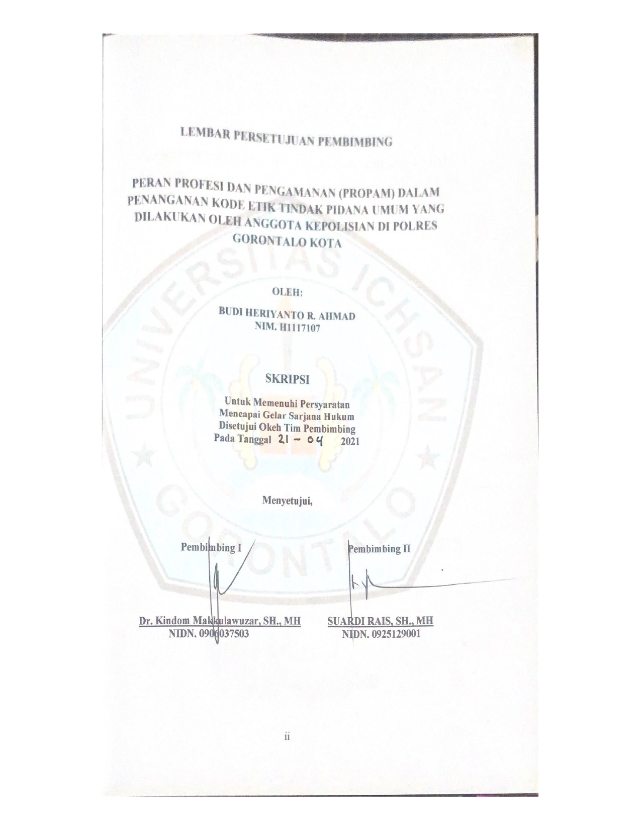

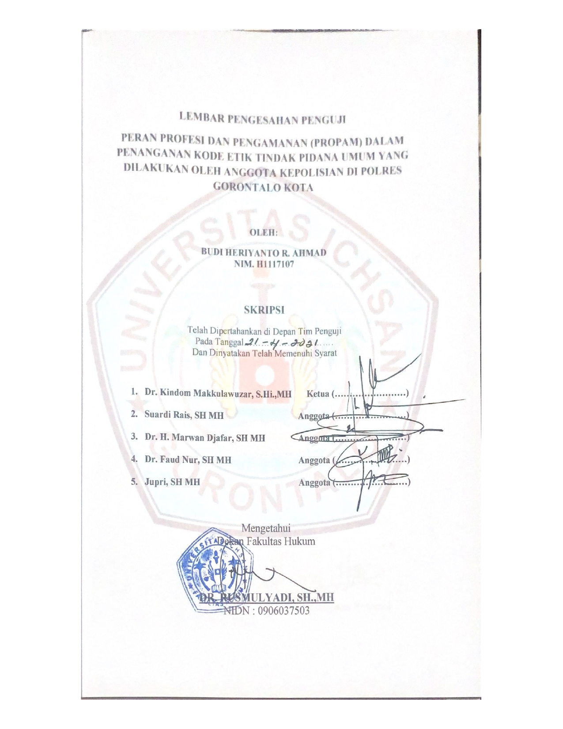

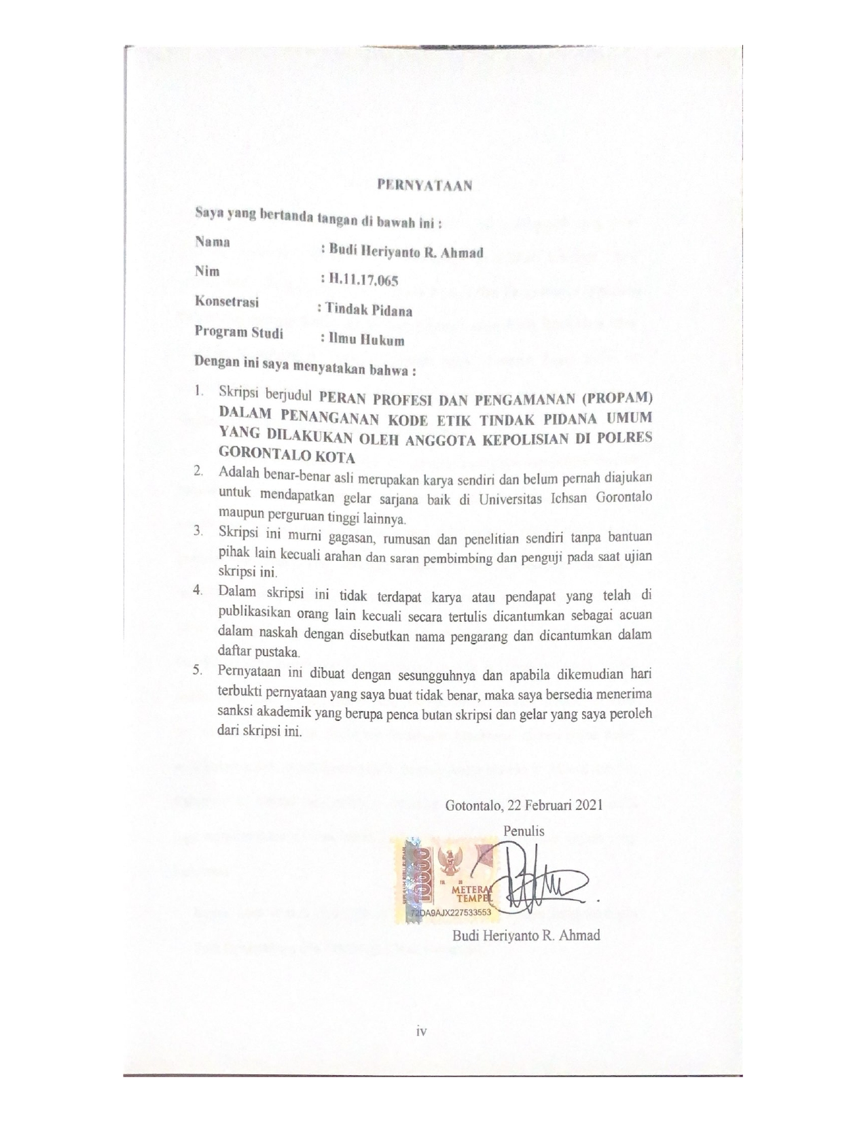

KATA PENGANTAR
Puji Syukur kepada Allah SWT atas segala berkat dan kuasanyalah yang dapat diberikan pada saya karena telah memberikan kemudahan sehingga dapat menyelesaikan Skripsi dengan judul “Peran Profesi Dan Pengamanan (Propam) Dalam Penanganan Kode Etik Tindak Pidana Umum Yang Dilakukan Oleh Anggota Kepolisian Di Polres Gorontalo Kota”. Laporan Tugas Akhir ini disusun sebagai salah satu persyaratan menyelesaikan pendidikan Program Sarjana Fakultas Hukum Universitas Ichsan Gorontalo.
Dalam penyusunan Skripsi ini, penulis menyadari sepenuhnya bahwa banyak kesulitan yang dihadapi, namun berkat petunjuk, ketekunan, kemauan, arahan dan bantuan moril maupun materi dari berbagai pihak, maka semua kesulitan itu dapat diatasi sehingga Skripsi ini bisa terselesaikan tepat pada waktunya. Saya ucapkan terima kasih kepada Ayah tersayang saya Almarhum Rino Ahmad dan ibu tercinta Almarhuma Rostina Suai, yang selama ini mendorong serta mensupport dan mendukung penulis dari kejauhan. Meski beliau sudah tiada namun raganyalah yang mengantarkan penulis sampai di titik penyusunan skripsi. Dan senantiasa mendoakan kesuksesan dimasa depan nanti, serta kakak-kakak saya Nurmansyah R. Ahmad, Abdul Maman R. Ahmad dan Siti Rahmyati R. Ahmad yang selalu mendukung saya dalam berbagai hal. Penulis juga menyampaikan ucapan terima kasih yang tulus dan mendalam kepada yang terhormat :
- Bapak Muh Ichsan Gaffar,SE.M.Si, Selaku Ketua Yayasan Pengembangan Ilmu Pengetahuan dan Teknologi Ichsan Gorontalo;
- Bapak Dr. H. Abd Gaffar La Tjokke.M.Si Selaku Rektor Universitas Ichsan Gorontalo;
- Bapak H. Amiruddin.S.Kom.,M.Kom Selaku Wakil Rektor I Bidang Akademik Universitas Ichsan Gorontalo;
- Bapak Reyter Biki,SE.,MM Selaku Wakil Rektor II Bidang Keuangan dan Kepegawaiaan Universitas Ichsan Gorontalo;
- Bapak Risa Mediansyah,S.SOS.,M.Si Selaku Wakil Rektor III Bidang Kemahasiswaan dan Kerjasama Universitas Ichsan Gorontalo
- Bapak Sudirman Akili.S.IP.M.Si Selaku Wakil Rektor IV Bidang Perencanaan dan Riset Universitas Ichsan Gorontalo.
- Bapak Dr. Rusmulyadi, SH.,MH Selaku Dekan Fakultas Hukum Universitas Ichsan Gorontalo juga sekaligus pembimbing I.
- Bapak Saharuddin. SH.,MH Selaku Wakil Dekan I Bidang Akademik Fakultas Hukum UNISAN Gorontalo
- Bapak Suardi Rais, SH.,MH Selaku Wakil Dekan II Bidang Administrasi dan Keuangan Fakultas Hukum UNISAN Gorontalo juga sekaligus pembimbing II.
- Bapak Jupri, SH.,MH Selaku Wakil Dekan III Bidang Kemahsiswaan Fakultas Hukum UNISAN Gorontalo
- Ibu Dr. Hijrah Lahaling. S.HI.,M.H Selaku Ketua Program Studi Ilmu Hukum Fakultas Hukum UNISAN Gorontalo
- Bapak Haritsa.SH.,MH Selaku Sekretaris Prodi Ilmu Hukum Fakultas Hukum UNISAN Gorontalo
- Bapak Dr.kindom Makkulawuzar SH., MH Selaku Pembimbing I dan Ketua Dewan Penguji yang meluangkan waktu demi kelancaran proses akhir studi.
- Bapak Suardi Rais, SH,. MH Selaku Pembimbing II yang meluangkan waktu demi kelancaran proses akhir studi.
- Dr. H. Marwan Djafar, SH., MH selaku ketua penguji yang meluangkan waktu demi kelancaran proses akhir studi.
- Dr. Fuad Nur., SH., MH Selaku penguji I yang meluangkan waktu demi kelancaran proses akhir studi.
- Jupri, SH., MH Selaku penguji II yang meluangkan waktu demi kelancaran proses akhir studi.
- Seluruh bapak dan Ibu Dosen Universitas Ichsan Gorontalo yang telah banyak memberikan berbagai ilmu pengetahuan kepada penulis.
- Rekan-rekan sahabat Fakultas Hukum yang tidak dapat penulis sebutkan satu persatu yang turut memberikan andil dalam penyusunan usulan penelitian ini.
Semoga Skripsi ini dapat bermanfaat bagi pembaca dan semoga Tuhan Yang Maha Esa terus melimpahkan kuasa dan karunia pada kita semua. Penulis menyadari Skripsi ini masih jauh dari kesempurnaan, sehingga kritik dan saran yang bersifat membanggun sangat diharapkan penulis.
Gorontalo, 17 februari 2021
Penulis

Budi Heriyanto R Ahmad

ABSTRAK

BUDI HERIYANTO R. AHMAD NIM: H.11.17.065 “PERAN PROFESI DAN PENGAMANAN (PROPAM) DALAM PENANGANAN KODE ETIK TINDAK PIDANA UMUM YANG DILAKUKAN OLEH ANGGOTA KEPOLISIAN DI POLRES GORONTALO KOTA”. Dibimbing oleh Kindom Makkulawuzar, selaku Pembimbing I dan Suardi Rais, selaku Pembimbing II.

Penelitian ini membahas tentang peranan Propam dalam penengakan hukum terhadap anggota Kepolisian yang melakukan tindak pidana, dan penyelesaian tindak pidana yang dilakukan oleh anggota Kepolisian di wilayah hukum Polres Gorontalo Kota, adapun tujuan dari penelitian ini adalah untuk mengetahui pelaksanaan peranan Propam dalam penegakan hukum terhadap anggota Kepolisian yang melakukan tindak pidana, dan penyelesaian tindak pidana yang dilakukan oleh anggota Kepolisian di wilayah hukum Polres Gorontalo Kota.
Dalam permasalahan ini penulis menggunakan metode pendekatan sampling nonprobability, adapun jenis penelitian ini yaitu Sensus dan Purposive dengan kata lain penelitian lapangan yakni mengkaji ketentuan hukum yang berlaku serta apa yang terjadi dalam kenyataanya di masyarakat, selanjutnya metode pengumpulan data yang digunakan yaitu: observasi, wawancara, dan dokumentasi.
Hasil penelitian ini menunjukkan bahwa pelaksanaan peranan Propam dalam penegakan hukum di Polres Gorontalo Kota dalam bidang penegakan kedisiplinan dan penegakan hukum sudah terlaksana namun belum optimal, ditandai dengan masih ada saja anggota Kepolisian yang melakukan tindak pidana.dan penyelesaian tindak pidana yang dilakukan oleh anggota Kepolisian sama halnya dengan masyarakat sipil lainnya yaitu melalui proses peradilan umum, karena Polri tunduk pada kekuasaan peradilan umum, sesuai dengan Pasal 29 ayat 1 UU No 2 Tahun 2002 tentang Kepolisian Negara Republik Indonesia. Akan tetapi bagi anggota Polri ada proses lanjutan dari lembaga Kepolisian yaitu sidang disiplin dan/ atau sidang Kode Etik Profesi Polri.

Kata Kunci : Peranan Propam, Kode Etik, Kepolisian

DAFTAR ISI
Halaman
HALAMAN JUDUL i
LEMBAR PERSETUJUAN PEMBIMBING ii
LEMBAR PENGESAHAN PENGUJI iii
PERNYATAAN iv
KATA PENGANTAR v
ABSTRAK ix
ABSTRAK x
DAFTAR ISI xi
BAB I PENDAHULUAN 1
  - Latar Belakang Masalah 1
  - Rumusan Masalah 11
  - Tujuan Penelitian 12
  - Manfaat Penelitian 12
BAB II TINJAUAN PUSTAKA 13
2.1 Tinjauan Umum tentang profesi dan pengamanan (Propam) Polri 13
2.2 Tindak Pidana Umum 15
2.3 Pengertian Penegakan Kode Etik 19
2.4 Pengertian Kepolisian Republik Indonesia 22
2.5 Kedudukan Polri 26
2.6 Dasar Hukum Kode Etik Profesi Polri 31
2.7 Kerangka Fikir 36
2.8 Definisi Operasional 37
BAB III METODE PENELITIAN 39
3.1 Jenis Penelitian 39
3.2 Lokasi dan Waktu Penelitian 39
3.3 Jenis dan Sumber Data 40
3.4 Populasi dan Sampel 40
3.5 Teknik Pengumpulan Data 41
3.6 Instrumen Penelitian 41
3.7 Teknik Pengolahan dan Analisis Data 42
3.8 Etika Penelitian 43
BAB IV HASIL PENELITIAN DAN PEMBAHASAN………………………46
4.1 Hasil Penelitian dan Pembahasan…………………………………………….49
4.2.1 Peran Profesi dan Pengamanan (Propam) dalam Penanganan Kode Etik Tindak Pidana Umum Yang Dilakukan Oleh Anggota Kepolisian di Polres Gorontalo Kota…………………………………………………………….49
- Penanganan Intelektual Terhadap Oknum Kepolisisan yang Melanggar Kode Etik………………………………………………………………...53
- Penyelesaian Tindak Pidana yang dilakukan oleh Anggota Kepolisisan yang Melanggar Kode Etik………………………………………………57
4.2.2 Faktor-faktor yang menghambat Peran Profesi dan Pengamanan (Propam) dalam Penanganan Kode Etik Tindak Pidana Umum yang dilakukan oleh anggota Kepolisian di Polres Gorontalo Kota ……………………………60
- Berkas Perkara yang Belum dilengkapi dari terduga pelanggar………...61
- Saksi tidak menghadiri pemanggilan untuk di BAP…………………….62
- Anggota Propam melakukan tugas dalam pengawasan luar…………….63
BAB V PENUTUP………………………………………………………………63
5.1 Kesimpulan…………………………………………………………………..63
5.2 Saran…………………………………………………………………………64
DAFTAR PUSTAKA…………………………………………………………..65
PERUNDANG-UNDANGAN………………………………………………….67
LAMPIRAN-LAMPIRAN

BAB I
PENDAHULUAN

  - Latar Belakang Masalah
Negara Indonesia adalah Negara hukum berdasarkan Pancasila dan Undang-Undang Dasar 1945, yang menjunjung tinggi hak-hak dari setiap warga negaranya dan dapat menjalankan hukum sebagaimana mestinya, baik dari penegak hukumnya. Undang-Undang Dasar 1945 menjelaskan dengan tegas bahwa Negara Indonesia berdasarkan atas hukum (rechtsstaat), tidak berdasarkan atas kekuasaan belaka (machtssaat).
Indonesia adalah negara yang berdasarkan asas hukum, bukan berdasarkan atas kekuasaan belaka. Seperti yang di jelaskan bahwa Penangakan hukum juga harus sesuai dengan pancasila dan Undang-Undang Dasar Negara Republik Indonesia tahun 1945 seperti tercantum dalam undang-undang dasar Negara Republik Indonesia tahun 1945, alinea ke-4. Suatu tindak pidana itu dapat terjadi pada siapapun dan dapat dilakukan oleh siapapun. Tindak pidana merupakan suatu tindakan atau perbuatan yang dilakukan oleh manusia yang mana perbuatan tersebut dilarang oleh undangundang hukum pidana. Hakikatnya manusia terdiri dari tubuh dan jiwa sebagai satu kesatuan yang utuh. Tubuh adalah materi yang bersifat konkret terdiri dari tulang, daging, darah dan kulit yang dapat dilihat, diraba, dirasakan, tetapi tidak abadi. Apabila manusia meninggal, rohnya lepas dari tubuh dan tidak pernah mengalami kehancuran, melaikan kembali ke asalnya yaitu Tuhan Yang Maha Esa. Roh dalam tubuh manusia merupakan penggerak dari sumber kehidupan. Manusia merupakan makhluk ciptaan Tuhan yang paling sempurna karena dilengkapi oleh penciptanya dengan akal, perasaan, dan kehendak. Akal adalah alat berpikir, sebagai alat sumber ilmu dan teknologi.
Pemisahan kepolisian dengan TNI secara kelembagaan membawa pengaruh dan perubahan perlakuan bagi anggota kepolisian di depan umum, yang semula tunduk pada hukum disiplin dan hukum pidana militer dalam lingkup kopetensi Peradilan militer, beralih tunduk pada Peradilan Umum. Terdapat suatu perubahan yang sangat esensial, dimana Polri bukan lagi Militer dan berstatus sebagai sipil. Berubahnya Kepolisian sebagai sipil, maka sebagai konsekuensi logis bahwa anggota Kepolisian tunduk dan berlaku hukum sipil. Telah terjadi perubahan nilai dan status bagi anggota Polri, yakni diberlakukan hukum yang sama dengan masyarakat sipil.
Keberadaan institusi kepolisian dalam politik praktis kerap kali mengundang perdebatan serius. Setidaknya bila di bandingkan dengan sejumlah Negara yang memosisikan institusi kepolisian semata hanya menjadi bagian dari instrumen penegakan hukum. Hal yang berbeda jika dibandingkan dengan insitusi kepolisian di Negara di mana posisi institusi kepolisian juga memiliki akses politik atau setidaknya memiliki daya tawar politik dalam dinamika sebuah Negara. Bahkan dalam fase tertentu, kepolisian kerap kali beririsan dan berhadap-hadapkan dengan institusi militer, yang mana selama ini posisi keduanya memiliki daya tawar politik yang relative besar.
Suatu lembaga kepolisian dapat didefinisikan sebagai badan pemerintah yang sah yang diberi wewenang untuk menjaga ketertiban, mencegah kejahatan, dan menegakkan hukumhukum pemerintah. Dengan kata lain, institusi kepolisian memastikan bahwa pemerintah tetap menjadi entitas yang stabil dan terhormat dalam masyarakat. Secara konsep, jangkauan polisi tidak mengecualikan siapa pun dalam penegakan hukum. Kenyataannya, pengaruh politik atas polisi tidak memungkinkan terwujudnya teori ini. Politik adalah seni mengerahkan kekuatan seseorang atas pemerintah atau urusan publik. Tindakan politik dapat menghasilkan memaksakan kepentingan seseorang di dalam pemerintahan, dalam kepemimpinan di dalam pemerintahan, mengendalikan sumber daya, dan memegang jabatan pemerintah.
Hukum dan pelanggaran hukum dapat dikatakan satu kesatuan yang tidak dapat dipisahkan satu sama lainnya. Pelanggaran hukum yang terjadi seringkali tidak memandang status, hal ini dikarenakan acapkali pelanggaran hukum Secara umum Keputusan Presiden Nomor 70 tahun 2002 tentang Organisasi Tata Kerja Kepolisian Negara Republik Indonesia menegaskan kedudukan Kepolisian, yang substansinya menyatakan bahwa Kepolisian Negara Republik Indonesia disingkat Polri merupakan Kepolisian Nasional yang berada dibawah Presiden.
Perkara pelanggaran disiplin Polri yang terjadi masih banyaknya oknum-oknum anggota Kepolisian Negara Republik Indonesia yang melakukan pungutan liar atau disebut pungli, bolos kerja, tidak masuk kerja tanpa ijin, melakukan perjudian, menggunakan narkoba, melakukan tindakan kekerasan, menelantarkan keluarga, perselingkuhan, membekingi tempattempat perjudian dan tempat-tempat terlarang lainya, berlaku tidak sopan serta melanggar norma-norma kehidupan bermasyarakat, dan masih banyak hal yang lainya yang dapat menurunkan harkat martabat negara dan Kepolisian Negara Republik Indonesia yang diatur dalam Peraturan Pemerintah Nomor 2 Tahun 2003 tentang Peraturan Disiplin Anggota Kepolisian Negara Republik Indonesia.
Penyelenggaraan fungsi kepolisian merupakan pelaksanaan profesi artinya dalam menjalankan tugas seorang anggota Polri menggunakan kemampuan profesinya terutama keahlian di bidang teknis kepolisian. Dalam menjalankan tugas sebagai penegak hukum polisi senantiasa menghormati hukum dan hak asasi manusia. Untuk profesinya setiap insan kepolisian tunduk pada kode etik profesi sebagai landasan moral. Keberhasilan pelaksanaan tugas Kepolisian Negara Republik Indonesia dalam memelihara keamanan dan ketertiban masyarakat, menegakkan hukum, dan melindungi, mengayomi serta melayani masyarakat, selain ditentukan oleh perilaku terpuji setiap anggota Kepolisian Negara Republik Indonesia ditengah masyarakat.
Keberhasilan penyelenggaraan fungsi kepolisian dengan tanpa meninggalkan etika profesi sangat dipengaruhi oleh kinerja polisi yang direfleksikan dalam sikap dan perilaku pada saat menjalankan tugas dan wewenangnya. Dalam Pasal 13 UU Kepolisian ditegaskan tugas pokok kepolisian adalah memelihara keamanan dan ketertiban masyarakat, menegakkan hukum, dan memberikan perlindungan, pengayoman dan pelayanan kepada masyarakat.
Kompleksitas tantangan tugas Polri pada era reformasi dalam perjalanannya selain telah memberi manfaat bagi Polri dengan berbagai kemajuan yang signifikan baik di bidang pembangunan kekuatan, pembinaan maupun operasional. Namun di sisi lain diakui secara jujur terdapat akses negatif dari penyelenggaraan tugas pokoknya berupa penyimpangan perilaku anggota Polri seperti penyalahgunaan kekuasaan / wewenang (abuse of power), kualitas penyajian layanan yang tercela dari sudut moral dan hukum antara lain diskriminasi, permintaan layanan / penegakan hukum alasan kepentingan pribadi, diskresi melampaui batas, mempersulit, arogan, lamban, tidak sopan manusiawi dan perilaku negatif. Bahkan beberapa waktu yang lalu terdapat suatu statement dari sebuah LSM yang mengatakan Polri sebagai organisasi nomor satu paling korup di Indonesia. Terlepas benar atau tidak, setidaknya statement tersebut semakin memberi justifikasi bahwa memang benar di dalam Polri banyak terjadi penyimpangan khususnya dalam penyimpangan kode etik profesi Polri.
Peradilan sebagai forum dan mekanisme menegakkan hukum dan keadilan sering tercemar oleh tindakan oknum peradilan yang mengabaikan etika dalam penegakan hukum dengan berbagai perilaku menyimpang sehingga penegakan hukum terasa kering dan gersang. Hukum yang lahir dari nilai-nilai etika secara komprehensif tidak dapat dilaksanakan tanpa diiringi penegakan nilai-nilai etika yang sudah melekat pada bangsa Indonesia sejak dulu. Di beberapa lembaga negara baik eksekutif, legislatif dan yudikatif mulai dari pusat sampai daerah pada prinsipnya sudah memiliki regulasi etika masing-masing. Karena penerapannya dilakukan secara internal menyebabkan tujuan pemberlakuan kode etik tersebut tidak transparan sehingga tidak menimbulkan efek jera bagi si pelanggar etika.
Peradilan etika sudah dimulai di beberapa negara dengan membentuk peradilan etik yang memiliki kewengan yang luas dan setara dengan lembaga pengadilan hukum. Peradilan etika dapat dijadikan pilihan untuk memberikan efek jera kepada penyelengggara pemerintahan dan lembaga itu sendiri ketika mengabaikan norma agama dan nilai-nilai kebaikan yang berlaku. Penegakan hukum seolah dilakukan di ruang hampa terhadap bukan manusia dengan kaca mata kuda. Lembaga peradilan menjelma menjadi semacam mesin hukum yang mengolah peristiwa hukum menjadi peristiwa hukum baru tanpa melahirkan kemaslahatan.
Guna mewujudkan sifat kepribadian tersebut, setiap anggota Kepolisian Negara Republik Indonesia dalam melaksanakan tugas dan wewenangnya senantiasa terpanggil untuk menghayatidan menjiwai etika profesi kepolisian yang tercermin pada sikap dan perilakunya, sehingga terhindar dari perbuatan tercela dan penyalahgunaan wewenang.
Dasar adanya tindak pidana adalah asas legalitas yang diatur oleh KUHP pidana, sedangkan dasar dapat dipidanya pembuat adalah asas kesalahan. Hal ini mengandung arti bahwa pembuat atau pelaku tindak pidana hanya dapat dipidana jika seseorang mempunyai kesalahan dalam melakukan tindak pidana tersebut. Seseorang mempunyai kesalahan bilamana pada waktu melakukan tindak pidana, dari segi kemasyarakatan, dapat dicela oleh karena perbuatan tersebut.
Anggota Polri tidak dapat dipisahkan dengan hakikatnya sebagai manusia yang hidup bermasyarakat dan saling melakukan interaksi antar individu. Manusia secara individu dalam menjaga kelangsungan hidupnya melakukan interaksi dengan individu yang lain serta membutuhkan bantuan orang lain karena tidak mungkin manusia hidup di dunia sendirian. Kode Etik Profesi Polri mengandung jabaran pedoman perilaku setiap anggota Polri dalam berhubungan dengan masyarakat, baik ketika menjalankan tugas dan wewenangnya maupun ketika tidak sedang menjalankan tugas dan wewenangnya ditengah-tengah masyarakat.
Keamanan suatu negara adalah hal yang sangat penting dalam keberhasilan pelaksanaan pembangunan nasional. Jika suatu negara berada dalam situasi aman, maka selanjutnya yang didambakan oleh masyarakat dan pemerintah adalah suatu kehidupan yang bahagia, sejahtera, adil dan makmur dari para warga negaranya. Faktor keamanan tersebut merupakan salah satu tanggung jawab dari Polri. Untuk melaksanakan tanggung jawab tersebut seorang anggota kepolisian dituntut untuk bersih dari perbuatan tercela. Oleh karena itu di dalam tubuh kesatuan kepolisian seperti Polri ini terdapat Bidang Profesi dan Pengamanan (Propam) sebagai kesatuan yang memeriksa, menyidik, dan menghukum jika terdapat anggota kepolisian yang melakukan pelanggaran atau pun tindak pidana.
Berdasarkan observasi awal ditemukan bahwa pelanggaran tindak pidana Kepolisian umumnya banyak terjadi khususnya di Wilayah Kepolisian Gorontalo Gorontalo Kota misalnya yang merobak ke publik masyarakat luas yaitu penganiayaan yang sering dilakukan oleh oknum kepolisian. Hal ini tentunya mengundang kontradiksi pada masyarakat bahwa etika kepolisian sebagai aparat penegak hukum yang seharusnya dijunjung tinggi. Berikut tindak pidana pembunuhan di Desa Wapalo Kecamatan Atinggola Kabupaten Gorontalo Utara (Gorut), pada hari selasa tanggal 5 Mei 2020 yang diduga dilakukan oleh oknum anggota Kepolisian Polres Gorontalo Kota atas almarhum FI Keluarga korban atas nama Muliawati Paduli resmi melaporkan dengan LP No : 145/V/2020/SIAGASPKT tanggal 6 Mei 2020 dan saat ini sudah memasuki tahap Penyelidikan dan permintaan klarikasi terhadap pelapor. Begitu halnya di Polres Gorontalo Kota pelanggaran kode etik oleh aparat kepolisian sering terjadi misalnya Seorang pemuda yang bernama Dewo T. Aditya Gude asal Kelurahan Wumialo, Kecamatan Kota Tengah, Kota Gorontalo, babak belur setelah mendapatkan bogem mentah dari salah seorang polisi dari kesatuan Polres Kota Gorontalo. Begitu pula yang terkait masalah-masalah pelanggaran disiplin Polri seperti menjadi backing kejahatan, perkelahian dengan masyarakat, dan penyalahgunaan wewenang kekuasaan dengan memeras korban dan pelaku dalam suatu kasus pidana.
Norma-norma yang terkandung dalam Kode Etik Profesi Polri dirumuskan dalam Peraturan Kapolri No. Pol: 14 tahun 2011 memiliki kekuatan mengikat dan nilai-nilai moral yang tinggi. Yang menjadi pedoman bagi anggota Polriuntuk perilaku sesuai dengan nilai-nilai moral. Pelanggaran terhadap kode etik Polri maka bagi anggota Polri penyelesaian perkara yang berkaitan dengan pelanggaran disiplin maupun kode etik, terdapat permasalahan hukum, antara lain : Keputusan Sidang Disiplin maupun Sidang Kode Etik belum mengikat dan belum final, karena keputusan akhir dalam penjatuhan hukum terletak pada atasan yang berhak menghukum (Ankum), sehingga keputusan sidang itu terbatas hanya memberi rekomendasi kepada Ankum atas keputusan yang dijatuhkan berdasar fakta-fakta hukum yang terungkap dalam persidangan.
Kode Etik Profesi polri merupakan kristalisasi nilai-nilai Tri Brata yang dilandasi dan dijiwai oleh Pancasila serta mencerminkan jati diri setiap anggota polri dalam wujud komitmen moral. Kode etik profesi tersebut mencakup empat etika, yaitu etika kepribadian, etika kenegaraan, etika kelembagaan, dan etika dalam hubungan dengan masyarakat. Dengan mengamati masa lalu, dapat dilihat bahwa eksistensi fungsi Intelijen Kepolisian mempunyai kelanjutan dari waktu ke waktu, sehingga eksistensi fungsi Intelpol di dalam tubuh Kepolisian R.I sudah merupakan kebutuhan yang mutlak dan tidak perlu diragukan lagi. Kiranya hal ini dapat dijadikan landasan bagi pengukuhan dan pengembangan eksistensi fungsi di dalam tubuh polri selanjutnya. Dengan demikian eksistensi fungsi Intelpol perlu digali landasan-landasannya melalui aspek-aspek historis, yuridis, konsepsional, dan operasional.
fungsi dan peranan Propam di lingkungan kepolisian Republik Indonesia sangatlah penting untuk memberikan dampak terhadap penegakan disiplin anggota Polri dan terutama penegakan kode etik Polri. Profesionalitas Polri menjadi dambaan bukan saja oleh anggota Polri tetapi seluruh masyarakat Indonesia, karena fungsi pengayom dan pelindung masyarakat didukung adanya profesionalitas Polri dan semua iktu tidak lepas dari peranan Propam dalam penegakan kode etik profesi Polri.
Dari ketentuan tersebut jelas sudah bahwa Polisi merupakan sebuah profesi yang diikat atau tunduk kepada Kode Etik Profesi yang diterbitkan oleh institusi Polri. Pelanggaran terhadap kode etik tersebut membawa konsekuensi akan diadili oleh sebuah Komisi Kode Etik Profesi. Untuk itu peranan Divisi Propam ini seharusnya berjalan dengan sebagaimana mestinya, tanpa ada hal yang disembunyikan mengingat tindak pidana itu dilakukan oleh rekan mereka sendiri.
Hal ini kemudian memberikan motivasi tersendiri bagi calon peneliti untuk melakukan penelitian dengan formulasi judul “Peran Profesi Dan Pengamanan (PROPAM) Dalam Penanganan Kode Etik Tindak Pidan Umum Yang Dilakukan Oleh Anggota Kepolisian di Polres Gorontalo Kota”.

  - Rumusan Masalah
Berdasarkan latar belakang di atas, maka permasalahan pokok dapat dirumuskan sebagai berikut :
    - Bagaimana Peran Profesi dan Pengamanan (Propam) dalam Penanganan Kode Etik Tindak Pidana Umum yang dilakukan oleh anggota Kepolisian di Polres Gorontalo Kota?
    - Faktor-faktor apa sajakah yang menghambat Peran Profesi dan Pengamanan (Propam) dalam Penanganan Kode Etik Tindak Pidana Umum yang dilakukan oleh anggota Kepolisian di Polres Gorontalo Kota?
  - Tujuan Penelitian
Adapun yang menjadi tujuan dari penelitian ini adalah :
- Untuk mengetahui Peran Profesi dan Pengamanan (Propam) dalam Penanganan Kode Etik Tindak Pidana Umum yang dilakukan oleh Anggota Kepolisian di Polres Gorontalo Kota.
- Untuk mengetahui dan menganalisa Faktor-faktor yang menghambat Peran Profesi dan Pengamanan (Propam) dalam Penanganan Kode Etik Tindak Pidana Umum yang dilakukan oleh Anggota Kepolisian di Polres Gorontalo Kota.
  - Manfaat Penelitian
Manfaat yang didapat dari penelitian ini adalah sebagai berikut :
    - Bagi Kepolisian
Diharapkan dapat menjadi bahan masukan bagi Divpropam dalam mencegah anggota kepolisian yang melakukan tindak pidana penganiayaan di Polres Gorontalo Kota agar lebih meningkatkan kedisiplinan kepada anggotanya demi terciptanya lembaga Kepolisian yang bersih, jujur, dan bertanggung jawab sebagaimana yang menjadi harapan kita bersama.
    - Bagi Masyarakat
Hasil penelitian ini diharapkan dapat memberikan pengetahuan dan gambaran nyata mengenai anggota kepolisian yang melakukan tindak pidana di Polres Gorontalo.
BAB II
TINJAUAN PUSTAKA

2.1 Tinjauan Umum tentang Profesi dan Pengamanan (Propam) Polri
Propam adalah singkatan dari Profesi dan Pengamanan yang dipakai oleh organisasi Kepolisian Negara Republik Indonesia pada salah satu struktur organisasinya. Penyebutan Propam dilaksanakan sejak 27 Oktober 2002 ( Kep KAPOLRI Nomor : Kep/54/X/2002), sebelumnya Propam dikenal sebagai Dinas Provos atau Satuan Provos Polri yang organisasinya masih bersatu dengan TNI/Militer sebagai ABRI, dimana Provost Polri merupakan satuan fungsi pembinaan dari Polisi Organisasi Militer / POM atau istilah Polisi Militer / PM.
Propam adalah salah satu wadah organisasi Polri berbentuk Divisi yang bertanggung-jawab kepada masalah pembinaan profesi dan pengamanan dilingkungan internal organisasi Polri disingkat Divisi Propam Polri sebagai salah satu unsur pelaksana staf khusus Polri di tingkat Markas Besar yang berada di bawah Kapolri dan Bidang Profesi dan Pengamanan Polda di tingkat Kepolisian Daerah yang bertanggung jawab pada Kapolda.
Menurut Kep KAPOLRI Nomor : Kep/54/X/2002 bahwa tugas Propam secara umum adalah membina dan menyelenggarakan fungsi pertanggung jawaban profesi dan pengamanan internal termasuk penegakan disiplin dan ketertiban di lingkungan.
Divisi Propam Polri dalam pelaksanaan tugasnya mempunyai kewajiban /menyelenggarakan berbagai kegiatan sebagai berikut: Pembinaan fungsi Propam bagi seluruh jajaran Polri meliputi:
- Perumusan/pengembangan sistem dan metode termasuk petunjukpetunjuk pelaksanaan fungsi Propam;
- Pemantauan dan sepervisi staf termasuk pemberian arahan guna menjamin terlaksananya fungsi Propam;
- pemberian dukungan (back-up) dalam bentuk baik bimbingan teknis maupun bantuan kekuatan dalam pelaksanaan fungsi Propam;
- Perencanaan kebutuhan personil dan anggaran termasuk pengajuan saran/pertimbangan penempatan/pembinaan karier personil pengemban fungsi Propam;
- Pengumpulan, pengolahan dan penyajian serta statistik yang berkenaan dengan sumber daya maupun hasil pelaksanaan tugas satuan-satuan organisasi Propam;
- Penyelenggaraan fungsi pelayanan berkenaan dengan pengaduan /laporan masyarakat tentang sikap dan perilaku anggota/PNS POLRI, termasuk pemusatan data secara nasional dan pemantauan /pengendalian terhadap penanganan pengaduan/laporan masyarakat oleh seluruh jajaran Polri;
- Pelaksanaan registrasi penelitian terhadap proses penanganan kasus dan menyiapkan proses/keputusan rehabilitasi bagi anggota PNS POLRI yang tidak terbukti melakukan pelanggaran, atau pengampunan /pengurangan hukuman (disiplin/administrasi) serta memantau, membantu proses pelaksanaan hukuman dan menyiapkan keputusan pengakhiran hukuman bagi personil yang sedang/telah melaksanakan hukuman (terpidana);
- Pembinaan dan penyelenggaraan fungsi pertanggungjawaban profesi yang meliputi perumusan/pengembangan standar dan kode etik profesi, penilaian/akreditasi penerapan standar profesi, serta pembinaann dan penegakan etika profesi termasuk audit investigasi;
- Pembinaan dan penyelenggaraan fungsi pengamanan internal, yang meliputi pengamanan personil, materil, kegiatan dan bahan keterangan, termasuk penyelidikan terhadap kasus pelanggaran/dugaan pelanggaran/penyimpangan dalam pelaksanaan tugas Polri pada tingkat pusat dalam batas kewenangan yang ditetapkan;
- Pembinaan dan penyelenggaraan fungsi Provos yang meliputi pembinaan/pemeliharaan disiplin/tata tertib serta penegakan hukum dan penyelesaian perkara pelanggaran disipli pada tingkat pusat dalam batas kewenangan yang ditetapkan.
Profesi dan pengamanan (propam) Polri adalah adalah salah satu wadah organisasi Polri berbentuk Divisi yang bertanggung jawab kepada masalah pembinaan profesi dan pengamanan dilingkungan internal organisasi.
  - Tindak Pidana Umum
    - Pengertian Tindak Pidana Umum
Pengertian tentang tindak pidana Umum sebagai berikut:
Kitab Undang-undang Hukum Pidana (KUHP) dikenal dengan istilah Strafbaarfeit dan dalam kepustakaan tentang hukum pidana sering mempergunakan istilah delik, sedangkan pembuat undang-undang merumuskan suatu undang-undang mempergunakan istilah peristiwa pidana atau perbuatan pidana atau tindak pidana.
Para pakar asing Hukum Pidana menggunakan istiah Tindak Pidana atau Perbuatan Pidana atau Peristiwa Pidana, dengan istilah:
- Strafbaar Feit adalah peristiwa pidana;
- Strafbare Handlung diterjemahkan dengan Perbuatan Pidana, yang digunakan oleh para sarjana Hukum Pidana Jerman; dan
- Criminal Act diterjemahkan dengan istilah Perbuatan Kriminal.

Delik yang dalam bahasa Belanda disebut Strafbaarfeit, terdiri atas tiga kata, yaitu straf, baar dan feit.Yang masng-masing memiliki arti: Straf diartikan sebagai pidana dan hukum, Baar diartikan sbagai dapat dan boleh, Feit diartikan sebagai tindak, peristiwa, pelanggaran dan perbuatan. Jadi istilah Strafbaarfeit adalah peristiwa yang dapat dipidana atau perbuatan yang dapat dipidana.Sedangkan delik dalam bahasa asing disebut delict yang artinya suatu perbuatan yang pelakunya dapat dikenakan hukuman (pidana).
Tindak pidana atau perbuatan pidana adalah perbuatan yang dilarang oleh suatu aturan hukum larangan mana disertai ancaman (sanksi) yang berupa pidana tertentu, bagi barang siapa yang melanggar larangan tersebut. Dapat juga dikatakan bahwa perbuatan pidana adalah perbuatan yang oleh suatu aturan hukum dilarang diancam pidana, asal saja dimana pada saat itu diingat bahwa larangan ditujukan kepada perbuatan, (yaitu suatu keadaan atau kejadian yang ditimbulkan oleh kekuatan orang), sedangkan ancaman pidananya ditujukan kepada orang yang menimbulkan kejadian itu.
Andi Hamzah dalam bukunya Asas-Asas Hukum Pidana memberikan defenisi mengenai delik, yakni: Delik adalah “suatu perbuatan atau tindakan yang terlarang dan diancam dengan hukuman oleh undang-undang (pidana). Lanjut Chazawi mengartikan Strafbaarfeit sebagai berikut: Strafbaarfeit itu sebenarnya adalah “suatu kelakuan manusia yang diancam pidana oleh peraturan perundang-undangan.”
Menurut Wirjono Prodjodikoro bahwa tindak pidana merupakan istilah resmi dalam perundang-undangan pidana Indonesia. Hampir seluruh peraturan perundang-undangan menggunakan istilah tindak pidana, seperti dalam Undang-Undang Nomor 6 Tahun 1982 Tentang Hak Cipta yang diganti dengan Undang-Undang Nomor 19 Tahun 2002, Undang-Undang Nomor 11/PNPS/1963 tentang Pemberantasan Tindak Pidana Subversi, Undang-Undang Nomor 3 tahun 1971 tentang Pemberantasan Tindak Pidana Korupsi, diganti dengan Undang-Undang Nomor 31 tahun 1999.
Pandangan yang sama juga dikemukakan oleh Muladi bahwa istilah hukuman bukan hanya dipakai dalam istilah hukum tetapi dalam istilah sehari-hari seperti pendidikan, moral, agama, dan sebagainya, sedangkan pidana mempunyai istilah khusus yang dapat menunjukkan ciri-ciri atau sifat-sifatnya yang khas.
Moeljatno, memberi arti terhadap tindak pidana adalah perbuatan pidana sebagai perbuatan yang diancam dengan pidana, barangsiapa melanggar larangan tersebut. Untuk adanya perbuatan pidana harus ada unsur-unsur sebagai berikut:
- Perbuatan (manusia);
- Yang memenuhi rumusan dalam Undang-undang (ini merupakan syarat formil);
- Bersifat melawan hukum (ini merupakan syarat materiil).

Sedangkan menurut Prayudi Atmosudirdjo, tindak pidana sama dengan delik, ialah perbuatan yang melanggar peraturan-peraturan pidana, diancam dengan hukuman oleh Undang-undang dan dilakukan oleh seseorang dengan bersalah, orang mana harus dipertanggungjawabkan. Unsur-unsur dalam delik adalah adanya perbuatan, melanggar peraturan pidana dan diancam dengan hukuman, dan dilakukan oleh orang dengan bersalah.
Berdasarkan beberapa pandangan tersebut di atas, jelas bahwa tindak pidana itu mengandung suatu nestapa atau penderitaan yang ditimpakan kepada pembuat kejahatan yang dilakukan oleh negara pada seseorang atau penguasa. Wujud-wujud penderitaan yang dapat dijatuhkan oleh Negara itu telah ditetapkan dan diatur secara rinci, baik mengenai batas-batas dan cara menjatuhkannya serta di mana dan bagaimana cara menjalankannya dan dapat dipahami sebagai suatu perbuatan yang dilakukan oleh seseorang yang dapat menimbulkan akibat dilakukannya tindakan hukuman atau pemberian sanksi terhadap perbuatan tersebut.
    - Unsur-Unsur Tindak Pidana
Sesuatu rumusan tindak pidana ke dalam unsur-unsurnya, maka yang dapat dijumpai adalah sesuatu tindakan manusia. Dengan tindakan itu seseorang telah melakukan sesuatu tindakan yang terlarang oleh undang–undang. Menurut Chazawi (setiap tindak pidana yang terdapat dalam Kitab Undang–Undang Hukum Pidana (KUHP) pada umumnya dapat dijabarkan ke dalam unsur-unsur yang terdiri dari unsur subjektif dan objektif.
Unsur subjektif adalah unsur-unsur yang melekat pada diri si pelaku atau yang berhubungan dengan diri si pelaku, dan termasuk ke dalamnya yaitu segala sesuatu yang tergantung di dalam hatinya. Sementara unsur Objektif adalah unsur-unsur yang ada hubungannya dengan keadaan-keadaan, yaitu di dalam keadaan-keadaan mana tindakan dari si pelaku itu harus dilakukan.
Unsur-unsur subjektif dari suatu tindak pidana itu adalah :
- Kesengajaan atau ketidaksengajaan (Dolus atau Culpa);
- Maksud atau Voornemen pada suatu percobaan atau pogging seperti yang dimaksud dalam Pasal 53 ayat 1 KUHP;
- Macam-macam maksud atau oogmerk seperti yang terdapat misalnya dalam kejahatan-kejahatan pencurian, penipuan, pemerasan, pemalsuan, dan lain-lain;
- Merencanakan terlebih dahulu atau voorbedachte raad seperti yang terdapat di dalam kejahatan pembunuhan menurut Pasal 340 KUHP.
- Perasaan takut yang antara lain terdapat di dalam rumusan tindak pidana menurut Pasal 308 KUHP.

Sementara unsur-unsur objektif adalah unsur-unsur yang ada hubungannya dengan keadaan-keadaan, yaitu di dalam keadaan-keadaan saat tindakan-tindakan dari si pelaku itu harus dilakukan. Menurut Moeljatno unsur-unsur objektif dari suatu tindak pidana yaitu:
- Sifat melanggar hukum atau wedderrechtelicjkheid;
- Kualitas dari si pelaku, misalnya keadaan sebagai seseorang pegawai negeri di dalam kejahatan jabatan menurut Pasal 415 KUHP atau keadaan sebagai pengurus atau komisaris dari suatu Perseroan Terbatas di dalam kejahatan menurut Pasal 398 KUHP.
- Kausualitas yakni hubungan antara suatu tindak pidana sebagai penyebab dengan sesuatu kenyataan sebagai akibat.

  - Pengertian Penegakan Kode Etik
    - Pengertian Penegakan
Menurut Kamus Besar Bahasa Indonesia (KBBI) Penegakan berasal dari kata tegak yang berarti proses, cara, dan perbuatan menegakkan. Penegakan adalah cara atau proses dalam menengakkan suatu perbuatan atau peraturan yang berlaku. Menurut pendapat beberapa ahli, tentang pengertian penegakan hukum antara lain sebagai berikut :
a. Satjipto Rahardjo “Penegak hukum adalah lembaga pelaksana hukum yang bertugas untuk mewujudkan dan menegakkan hukum ditengahtengah masyarakat dan lingkungan. Dilihat dari aspek keorganisasian, lembaga hukum tidak statis tetapi dinamis. Penegakan hukum juga merupakan rangkaian proses untuk menjabarkan nilai, ide, cita yang cukup abstrak yang menjadi tujuan hukum. Tujuan hukum memuat nilai-nilai moral seperti keadilan dan kebenaran.
b. Soerjono Soekanto “Secara konseptual inti dan arti penegakan hukum terletak pada kegiatan menyerasikan hubungan nilai-nilai yang terjabar untuk menciptakan, memelihara, dan mempertahankan kedamaian pergaulan hidup. Dengan demikian penegakan hukum merupakan suatu sistem yang menyangkut penyerasikan antara nilai dengan kaidah serta perilaku nyata manusia. Kegagalan hukum untuk mewujudkan nilai hukum tersebut merupakan ancaman bahaya yang akan mempengaruhi keamanan masyarakat, sedangkan keberhasilan penegakan hukum akan menentukan serta menjadi barometer legitimasi hukum di tengah-tengah realitas sosialnya sehingga permasalahan kejahatan dengan kekerasan oleh massa dapat teratasi secara hukum yang ada.
c. Profesor Abdulkadir Muhammad “Penegakan kode etik adalah usaha melaksanakan kode etik sebagaimana mestinya, mengawasi pelaksanaanya supaya tidak terjadi pelanggaran, dan jika terjadi pelanggaran harus diadakan upaya untuk memulihkan kode etik yang dilanggar tersebut supaya tegak kembali. Masalah penegakan hukum merupakan masalah yang tidak pernah surutnya. Perkataan penegakan hukum mempunyai konotasi menegakkan, melaksanakan ketentuan-ketentuan hukum yang berlaku di dalam masyarakat. Tujuan penegakan hukum adalah untuk menegakkan hukum yang berlaku sesuai tingkat kesalahan yang ada.
    - Pengertian Kode Etik Profesi
Dalam buku Liliana Tedjodsputro yang berjudul Etika Profesi dan Profesi Hukum menjelaskan mengenai pengertian kode etik profesi, yaitu : “Kode etik profesi merupakan hasil pengaturan diri profesi yang bersangkutan, dan ini perwujudan nilai moral yang hakiki, yang tidak dipaksakan dari luar. Kode etik profesi hanya berlaku efektif apabila dijiwai oleh cita-cita dan nilai-nilai yang hidup dalam lingkungan profesi itu sendiri. Kode etik merupakan rumusan norma manusia yang mengemban profesi itu. Kode etik profesi ini yang menjadi tolak ukur perbuatan anggota kelompok profesi dan merupakan upaya pencegahan berbuat yang tidak etis bagi anggotanya.
Sumaryono berpendapat bahwa kode etik profesi memiliki tiga makna. Pertama, sebagai sarana kontrol sosial. Kedua, sebagai pencegah campur tangan pihak lain. Ketiga, sebagai pencegah kesalahpahaman dan konflik.
Lebih lanjut Abdul Kadir Muhammad menyatakan bahwa kode etik profesi, yaitu : “Kriteria prinsip-prinsip profesional yang telah digariskan sehingga dapat diketahui kewajiban profesi anggota lama, baru bahkan calon anggota kelompok profesi. Dengan demikian dapat dicegah kemungkinan terjadi konflik kepentingan antara sesama anggota kelompok profesi atau antara anggota kelompok profesi dan masyarakat. Kode etik profesi telah menentukan standarisasi kewajiban profesi anggota kelompok profesi. Kode etik profesi merupakan kritalisasi perilaku yang dianggap benar menurut pendapat umum karena berdasarkan pertimbangan kepentingan profesi yang bersangkutan.
  - Pengertian Kepolisian Republik Indonesia
Untuk menyamakan persepsi tentang pengertian kepolisian republik indonesia, terlebih dahulu dikemukaakan pengertian polisi. Istilah polisi pada mulanya berasal dari bahasa Yunani, "politea" yang berarti pemerintahan negara Yunani terdiri dari kota-kota yang disebut dengan "polis", pada waktu itu pengertian polisi menyangkut segala urusan pemerintahan termasuk urusan agama atau dengan kata lain pengertian polisi adalah urusan pemerintahan. Pengertian polisi tersebut pada waktu urusan pemerintahan masih sederhana dan belum seperti sekarang ini. Dari istilah politea dan polis kemudian timbul istilah lapoli, police (Inggris), polzei (Jerman), dan polisi (Indonesia). Charles Reith dalam Anshar mengemukakan pengertian polisi dalam bahasa Inggris: ”Police Indonesia the English Language came to mean of planning for improving ordering communal existence” yaitu sebagai tiap-tiap usaha untuk memperbaiki atau susunan kehidupan masyarakat.
Pengertian ini berpanggkal tolak dari pemikiran, bahwa manusia adalah mahluk sosial, hidup berkelompok, membuat aturan-aturan` yang disepakati bersama. Ternyata diantara kelompok itu ada yang tidak mau mematuhi aturan bersama sehingga timbul masalah siapa yang berkewajiban untuk memperbaiki dan menertibkan kembali anggota kelompok yang telah melanggar. Dari pemikiran ini kemudian timbul Polisi, baik organnya maupun tugasnya untuk memperbaiki dan menugaskan tatasusunan kehidupan masyarakat tersebut.
Menurut Kansil, munculnya teori Catur Praja dari Van Voenhoven yang membagi pemerintahan dalam empat bagian, yaitu:
1) Bestuur : Hukum Tata Pemerintahan
2) Politie : Hukum Kepolisian
3) Justitie : Hukum Acara Peradilan
4) Regeling : Hukum Perundang-undangan.
Dalam teori tersebut dapat dilihat bahwa polisi tidak lagi merupakan keseluruhan pemerintahan negara akan tetapi merupakan organ yang berdiri sendiri, yang mempunyai wewenang dan kewajiban menjalankan pengawasan bahkan bila perlu dengan paksaan yang diperintah melakukan suatu perbuatan atau tidak melakukan suatu perbuatan sesuai dengan kewajibannya masing-masing.
Kepolisian dalam UU No. 2 Tahun 2002 Tentang Kepolisian diartikan sebagai segala hal-ihwal yang berkaitan dengan fungsi dan lembaga polisi sesuai dengan peraturan perundang-undangan. Anggota Kepolisian Negara Republik Indonesia adalah pegawai negeri pada Kepolisian Negara Republik Indonesia sedangkan Pejabat Kepolisian Negara adalah anggota Kepolisian Negara Republik Indonesia yang berdasarkan undang-undang memiliki wewenang umum kepolisian.
Peraturan kepolisian adalah segala peraturan yang dikeluarkan oleh Kepolisian Negara Republik Indonesia dalam rangka memelihara ketertiban dan menjamin keamanan umum sesuai dengan peraturan perundang-undangan.
Berdasarkan pengertian-pengertian di atas, dapat disimpulkan bahwa istilah polisi dan kepolisian mengandung pengertian yang berbeda. Istilah polisi adalah sebagai organ dan lembaga pemerintah yang ada dalam negara. Istilah kepolisian adalah sebagai organ dan sebagai fungsi. Organ yakni suatu lembaga pemerintah yang terorganisasi dan terstuktur dalam organisasi negara, sedangkan sebagai fungsi yakni tugas dan wewenang serta tanggung jawab lembaga atas kuasa undang-undang untuk menyelenggarakan fungsinya.
2.4.1 Hukum Kepolisian
Bill Drewsdan Gerhard Wacke berpendapat mengenai pengertian hukum dan kepolisian, bahwa : “Secara etimologis hukum kepolisian berasal dari bahasa Belanda “Politie Recht”, Jerman “PolizeiRechts” dan Inggris “Police Law”, yang kemudian di Indonesia disinonimkan menjadi “Hukum Kepolisian”. Istilah Hukum Kepolisian terdiri dari dua suku kata “hukum” dan “kepolisian” yang masing-masing kata dapat diberi makna secara terpisah. Jika berpijak pada istilah hukum adalah suatu norma atau kaidah yang berisi larangan dan perintah yang mengatur kehidupan manusia, dan kepolisian adalah suatu lembaga dan fungsi pemerintahan bidang pemeliharaan keamanan dan ketertiban masyarakat.
Menurut Bill Drewsdan Gerhard Wacke, mengartikan “polizei recht” adalah hukum yang mengatur hakekat polisi, dasar-dasar hukum secara umum untuk memberi kewenangan, kewajiban dan kekuasaan kepada polisi, juga untuk memberi kewenangan secara khusus baik terhadap orang maupun terhadap benda.³⁰
    - Daerah Hukum Polri
Setiap kepolisian memiliki tugas. Dalam pelaksanaan tugas pokok Polri, kepolisian melaksanakan tugas di daerah hukumnya masing-masing. Adapun daerah hukum kepolisian dalam Pasal 4 ayat 1 Peraturan Pemerintah Nomor 23 Tahun 2007 tentang Daerah Hukum Kepolisian Negara Republik Indonesia, antara lain :
- Daerah hukum Kepolisian Markas Besar (Mabes), untuk wilayah Negara Republik Indonesia.
- Daerah hukum Kepolisian Daerah (Polda), untuk wilayah provinsi.
- Daerah hukum Kepolisian Resort (Polres), untuk wilayah kabupaten/kota.
- Daerah hukum Kepolisian Sektor (Polsek), untuk wilayah kecamatan.
    - Tugas Polri
Tugas polisi secara umum sebagaimana tercantum dalam Pasal 13 Undang-Undang No. 2 Tahun 2002 tentang Kepolisian Negara Republik Indonesia, menyebutkan bahwa tugas pokok Kepolisian Negara Republik Indonesia adalah:
a. Memberikan keamanan dan ketertiban masyarakat
b. Menegakkan hukum
c. Memberikan perlindungan, pengayoman, dan pelayanan kepada masyarakat.
  - Kedudukan POLRI
Sejak diundangkannya UU No. 13 Tahun 1961, bersamaan dengan integrasi Kepolisian Negara Republik Indonesia ke dalam Angkatan Bersenjata Republik Indonesia, maka pengaturan penyelanggaraan fungsi Kepolisian dilaksanakan melalui peraturan perundang-undangan yang terintegrasi dalam Angkatan Bersenjata Republik Indonesia, kecuali dalam hal proses pidana yang diatur dalam UU No.8 Tahun 1981 tentang Kitab Undang-Undang Hukum Acara Pidana (KUHAP). Paradigm Polri pada masa berlakunya UU NO.13 Tahun 1961 adalah paradigma militer, karena polisi merupakan bagian dari ABRI dengan doktrin militer yang bersifat destructif dan represif.
Institusi Polri pada masa orde baru sering kali mendapatkan intervensi dari kekuasaan ekstra yudisial dalam menjalankan tugas dan fungsinya. Selain itu juga, Polri merupakan sub ordinat kekuasaan, sehingga sering dijadikan sarana untuk memelihara dan melanggengkan kekuasaan dari ancaman internal dan eksternal. Banyaknya kasus pelanggaran hukum dan pelanggaran Hak Asasi Manusia di Indonesia dapat dikatakan sangat banyak yang melibatkan institusi Polri dan matra militer (TNI) yang lain. Hal ini memungkinkan terjadi karena kondisi pemerintahan dan regulasi sedemikian rupa, sehingga institusi Polri tidak dapat bersikap mandiri dan independent dalam menjalankan tugas dan wewenangnya.
Setelah UU No.13 Tahun 1961 berlaku selama 36 tahun, maka digantilah Undang-Undang tersebut dengan Undang-Undang yang baru yaitu UU No.28 Tahun 1997 Tentang Kepolisian Negara Republik Indonesia (Lembaran Negara tahun 1997 No. 81, tambahan lembaran Negara No.3710). Pada masa berlakunya UU No. 28 Tahun 1997, kondisi dan situasi saat itu masih erat hubungannya dengan orde pemerintahan pada saat itu, yakni penyelenggaraan fungsi kepolisian pada periode tersebut berjalan dengan nuansa dan karakteristik tersendiri sesuai dengan pada masa tersebut.
Meskipun UU No.28 Tahun 1997 lebih baik disbanding UU No.13 Tahun 1961, namun masih menempatkan Polri sebagai bagian dari institusi TNI/ABRI. Oleh karena itulah kondisi dan situasi Polri pada masa berlakunya UU No.28 Tahun 1997 tidak banyak berbeda dengan ketika diberlakukannya UU No. 13 Tahun 1961.
Ditetapkannya perubahan kedua UUD 1945 Bab XII tentang Pertahanan dan Keamanan Negara, yang kemudian disusul dengan adanya Ketetapan MPR RI No. VI/MPR/2000 dan Ketetapan MPR RI No. VIII/MPR/2000, maka secara konstitusional telah terjadi perubahan paradigma yang menegaskan adanya rumusan tentang tugas, fungsi, dan peran Kepolisian Negara Republik Indonesia pada era reformasi serta pemisahan kelembagaan Tentara Nasional Indonesia sesuai dengan peran dan fungsi masing-masing. Sehingga dapat dikatakan bahwa tugas pokok Kepolisian Negara Republik Indonesia (POLRI) adalah memelihara keamanan dan ketertiban masyarakat, menegakkan hukum, serta melindungi, mengayomi dan melayani masyarakat. Sedangkan TNI, sebagai alat pertahanan untuk menghadapi ancaman dari luar. Maka selanjutnya, UU No. 28 Tahun 1997 diubah dengan UU No. 2 Tahun 2002 tentang Kepolisian Negara Republik Indonesia.
Kelahiran UU Kepolisian No. 2 Tahun 2002 telah memisahkan institusi Polri dari TNI, sehingga diharapkan dengan adanya undang-undang tersebut dapat terciptanya kemandirian dan profesionalisme Polri. Dalam UU Kepolisian No. 2 Tahun 2002 diatur pembinaan profesi dan ketentuan mengenai Kode Etik Profesi Polri agar setiap tindakan anggota/pejabat Polri dapat dipertanggungjawabkan, baik secara moral maupun teknik profesi dan terutama berdasarkan hukum dan Hak Asasi Manusia. Selain itu dalam undang-undang tersebut diatur mengenai hak dan kewajiban serta tanggung jawab anggota Polri yang tunduk pada kekuasaan peradilan umum, bukan lagi tunduk pada peradilan militer. Dengan kata lain setiap terjadi permasalahan pidana bagi anggota Kepolisian, akann diselesaikan pada peradilan umum dimana proses penyidikannya dilakukan oleh aparatur Polri. Hal ini merupakan konsekuensi lepasnya institusi Polri dari institusi TNI yang tunduk pada peradilan militer dan juga hal yang sangat mendasar dalam UU No. 2 Tahun 2002.
Perubahan perilaku militeristik Polri tersebut menjadi sangat penting, karena eksistensi Polri sebagai penegak hukum dengan mendekatkan sudut legalistik organisasi dan mekanisme kerja Organisasi Kepolisian, Polri adalah sebagai agensi pelaksana ”the rule of criminal procedure” (RCP) yang diberi kekuasaan oleh undang-undang untuk mempertahankan dan memelihara ketertiban dan keamanan sebagaimana yang diatur dalam “the rule of the criminal code” (RCC), yang secara umum berlaku “Code of Conduct For Law Enforcement Officials” dan “Basic Principle On The Use of Force And Firearmas by Law Enforcement Officials”, yang telah ditetapkan dalam Kongres Perserikatan Bangsa-Bangsa ke-VII dan ke-VIII tentang “The Prevention of Crimme and The Treatment of Offenders”. Sehingga bila ditinjau dari sisi penegakan hukum, sifat universal Kepolisian dimana sebagian terbesar Negara di dunia menempatkan Organisasi Kepolisian bebas dari dan tidak tunduk pada Organisasi Angkatan Bersenjata (militer). Karena dengan watak perilaku militer, maka visi misi Kepolisian bukan lagi pada “How to Combat Crimes” akan tetapi menitik beratkkan pada “How to Combat The Enemy”. Selain itu besarnya tugas Polri yang lebih berorientasi kepada masyarakat yang dilayani, juga menjadi pertimbangan sosiologis untuk dibentuknya Undang-undang Kepolisian.
Dengan demikian berdasarkan UU No. 2 Tahun 2002 telah jelas bahwa Polri tidak lagi sebagai militer dan produk-produk adminitrasi Kepolisian tidak lagi tunduk pada tata usaha militer sebagaimana diatur dalam UU No. 31 Tahun 1997 tentang Peradilan Militer, tetapi masuk dalam lingkup Pejabat Tata Usaha Negara yang tunduk pada UU No. 5 Tahun 1986 tentang Peradilan Tata Usaha Negara, mengingat produk administrasi Kepolisian sebagai produk Tata Usaha Negara, apabila berupa keputusan, maka masuk pada kategori sebagai keputusan Tata Usaha Negara (KTUN).
Oleh karena itu, apabila terjadi sengketa atas keputusan Pejabat Kepolisian yang bersifat konkrit, individual, dan final, peradilan yang memiliki kompetensi untuk menyelesaikan sengketa dimaksud adalah Peradilan Tata Usaha Negara sebagaimana diatur dalam UU No. 5 Tahun 1986 tentang Peradilan Tata Usaha Negara yang diubah dengan UU No. 9 Tahun 2004 tentang Peradilan Tata Usaha Negara yang berlaku secara efektif sejak ditetapkannya UU No. 2 Tahun 2002 tentang Polri dan keluarnya Peraturan Pemerintah No. 1 Tahun 2003 tentang Pemberhentian Anggota Polri, Peraturan Pemerintah No. 2 Tahun 2003 tentang Peraturan Disiplin Anggota Polri dan Peraturan Pemerintah No. 3 Tahun 2003 tentang Pelaksanaan Teknis Institusional Peradilan Umum bagi anggota Polri.
    - Pengertian Kode Etik POLRI
Dalam ketentuan Peraturan Kepala Kepolisian Negara Republik Indonesia Nomor 14 Tahun 2011 Tentang Kode Etik Profesi Kepolisian Negara Indonesia dalam Pasal 1 mengenai pengertian KEPP, yaitu : “Kode Etik Profesi POLRI yang selanjutnya disingkat KEPP adalah norma norma atau aturan-aturan yang merupakan kesatuan landasan etik atau filosofis yang berkaitan dengan perilaku maupun ucapan mengenai hal-hal yang diwajibkan, dilarang, patut atau tidak patut dilakukan oleh anggota POLRI dalam melaksanakan tugas, wewenang dan tanggung jawab jabatan.
Anggota POLRI jika melanggar kode etik profesinya berarti sama dengan melanggar hukum. Karena pelanggaran tersebut melanggar profesinya, serta melanggar tugas dan wewenangnya sebagai pelindung, pelayan dan pengayom masyarakat. Sedangkan kode etik sendiri sesuai amanat Undang-Undang telah dirumuskan dalam Peraturan KAPOLRI sehingga ketika melanggar amanat Undang-Undang berarti sama dengan melanggar hukum.
  - Dasar Hukum Kode Etik Profesi POLRI
Kode etik profesi POLRI diatur dengan Peraturan KAPOLRI No 14 Tahun 2011 menggantikan Peraturan KAPOLRI Nomor 7 Tahun 2006. Peningkatan pengaturan kode etik profesi POLRI dalam bentuk peraturan KAPOLRI adalah untuk memenuhi ketentuan Undang-Undang Nomor 10 Tahun 2004 Tentang pembentukan peraturan perundang undangan. Menurut pasal 7 ayat (4) Undang-Undang Nomor 10 Tahun 2004, peraturan perUndang-Undangan lain diakui keberadaanya dan mempunyai kekuatan hukum secara mengikat sepanjang diperintahkan oleh peraturan perUndang-Undangan yang lebih tinggi. Dalam penjelasan pasal tersebut dikatakan bahwa salah satu jenis peraturan perUndang-Undangan lain adalah peraturan yang dikeluarkan oleh Menteri. KAPOLRI adalah pejabat setingkat menteri, karena bertanggung jawab langsung kepada Presiden, sehingga peraturan yang dikeluarkan KAPOLRI mempunyai kekuatan mengikat.
Dan peningkatan pengaturan Kode Etik Profesi tersebut tidak hanya mengikat anggota POLRI tetapi juga mengikat pengemban fungsi kepolisian lainnya dan sekaligus menjadi pedoman perilaku dan sekaligus menjadi pedoman moral bagi anggota POLRI sebagai upaya pemuliaan terhadap profesi Kepolisian yang berfungsi sebagai pembimbing, pengabdian sekaligus menjadi pengawas hati nurani setiap anggota POLRI agar terhindar dari perbuatan tercela dan penyalahgunaan wewenang.
Dalam pasal 1 ayat (5) Peraturan Kapolri Nomor 14 Tahun 2011 Tentang Kode Etik Profesi Kepolisian Negara Republik Indonesia disebutkan bahwa: “Kode Etik Profesi Polri yang selanjutnya disingkat KEPP adalah norma-norma atau aturan-aturan yang merupakan kesatuan landasan etik atau filosofis yang berkaitan dengan perilaku maupun ucapan mengenai hal-hal yang diwajibkan, dilarang, patut atau tidak patut dilakukan oleh Anggota Polri dalam melaksanakan tugas, wewenang dan tanggung jawab jabatan.
Adapun subtansi yang lebih pokok mengenai Kode Etik Profesi POLRI diatur dalam Peraturan KAPOLRI Nomor 14 Tahun 2011 mengandung empat sikap moral bagi anggota POLRI, yakni berkaitan dengan etika kepribadian, etika kenegaraan, etika kelembagaan dan etika kemasyarakatan. Ke empat sikap moral tersebut didefinisinya sebagai berikut
- Etika Kenegaraan adalah sikap moral anggota POLRI yang menjunjung
tinggi landasan konstitusional Negara Republik Indonesia yaitu pancasila dan Undang-Undang Dasar Negara Republik Indonesia Tahun 1945, kewajiban anggota POLRI mengenai Etika Kenegaraan diatur dalam Pasal 6 sedangkan larangan diatur dalam pasal 12 PERKAP nomor 14 tahun 2011.
- Etika Kelembagaan adalah sikap moral anggota POLRI terhadap institusi yang menjadi wadah pengabdian dan patut dijunjung tinggi sebagai ikatan lahir batin dari semua insan Bhayangkara dengan segala martabat dan; kewajiban anggota POLRI mengenai Etika Kelembagaan diatur dalam Pasal 7 - 9 sedangkan larangan diatur dalam pasal 13 - 14 PERKAP nomor 14 tahun 2011.
- Etika Kemasyarakatan adalah sikap moral anggota POLRI yang senantiasa memberikan pelayanan terbaik kepada masyarakat; kewajiban anggota POLRI mengenai Etika Kemasyarakatan diatur dalam Pasal 10 sedangkan larangan diatur dalam pasal 15 PERKAP nomor 14 tahun 2011.
- Etika Kepribadian adalah sikap moral anggota POLRI terhadap profesinya didasarkan pada panggilan ibadah sebagai umat beragama, kewajiban anggota POLRI mengenai Etika Kepribadian diatur dalam Pasal 11 sedangkan larangan diatur dalam pasal 15 PERKAP nomor 16 tahun 2011.
Menurut ketentuan pasal 21 Peraturan Kapolri Nomor 14 Tahun 2011 tentang Kode Etik Kepolisian Negara Republik Indonesia disebutkan : Anggota POLRI yang dinyatakan sebagai Pelanggar sebagaimana dimaksud dalam Pasal 20 ayat (2) dikenakan sanksi Pelanggaran KEPP berupa :
a. Perilaku Pelanggar dinyatakan sebagai perbuatan tercela.
b. Kewajiban Pelanggar untuk meminta maaf secara lisan dihadapan Sidang KKEP dan/atau secara tertulis kepada impinan POLRI dan pihak yang dirugikan.
c. Kewajiban Pelanggar untuk mengikuti pembinaan mental kepribadian, kejiwaan, keagamaan dan pengetahuan profesi, sekurang-kurangnya 1 (satu) minggu dan paling lama 1 (satu) bulan.
d. Dipindahtugaskan ke jabatan berbeda yang bersifat Demosi sekurang
kurangnya 1 (satu) Tahun.
- Dipindahtugaskan ke fungsi berbeda yang bersifat Demosi sekurang
kurangnya 1 (satu) Tahun.
f. Dipindahtugaskan ke wilayah berbeda yang bersifat Demosi sekurang-kurangnya 1 (satu) Tahun.
g. Pemberhentian Tidak Dengan Hormat (PTDH) sebagai anggota POLRI.
Adapun ketentuan Pasal 21 ayat (2) Peraturan KAPOLRI Nomor 14 Tahun 2011, sanksi tersebut merupakan sanksi administrasi berupa rekomendasi untuk :
- dipindahtugaskan ke jabatan yang berbeda
- dipindahtugaskan ke fungsi yang berbeda
- dipindahtugaskan ke wilayah yang berbeda d. PTDH.

Peran Profesi Dan Pengamanan (Propam) dalam penanganan Kode Etik tindak pidana yang dilakukan Oleh Anggota Kepolisian
- UU Nomor 2 Tahun 2002 tentang Kepolisian Negara RI
- Peraturan Kapolri No. Pol: 14 tahun 2011 tentang Kode Etik Profesi Kepolisian Negara RI

Faktor yang menghambat Peran Profesi dan Pengamanan (Propam) dalam Penanganan Tindak Pidana Umum Yang Dilakukan Oleh Anggota Kepolisian:
- Berkas perkara yang belum dilengkapi dari terduga pelanggar
- Saksi tidak menghadiri pemanggilan untuk di BAP
- Anggota propam melaksanakan tugas dalam pengawasan luar
Peran Profesi dan Pengamanan (Propam) dalam Penanganan Kode Etik Tindak Pidana Umum yang dilakukan oleh Anggota Kepolisian di Polres Gorontalo Kota:
- Penanganan intelektual terhadap oknum kepolisian yang melanggar kode etik
- Penyelesaian Tindak Pidana yang Dilakukan Oleh Anggota Kepolisian yang melanggar kode etik

Terselenggaranya Penegakan Hukum Pidana dalam penanganan kode etik tindak pidana umum yang dilakukan oleh anggota Kepolisian Polres Gorontalo Kota

  - Definisi Operasional
- Kepolisian adalah sebagai organ dan sebagai fungsi. Organ yakni suatu lembaga pemerintah yang terorganisasi dan terstuktur dalam organisasi negara, sedangkan sebagai fungsi yakni tugas dan wewenang serta tanggung jawab lembaga atas kuasa undang-undang untuk menyelenggarakan fungsinya.
- Hukum Pidana adalah suatu keseluruhan dari asas-asas dan peraturan-peraturan yang diikuti oleh Negara atau suatu masyarakat hukum umum lainnya dimana mereka itu sebagai pemelihara dari ketertiban hukum umum yang telah melarang dilakukan tindakan-tindakan yang bersifat melanggar hukum dan telah mengaitkan pelanggaran terhadap peraturan-peraturannya dengan suatu penderitaan yang bersifat khusus berupa hukuman.
- Tindak Pidana adalah sama dengan perbuatan delik, ialah perbuatan yang melanggar peraturan-peraturan pidana, diancam dengan hukuman oleh Undang-undang dan dilakukan oleh seseorang dengan bersalah, orang mana harus dipertanggungjawabkan. Unsur-unsur dalam delik adalah adanya perbuatan, melanggar peraturan pidana dan diancam dengan hukuman, dan dilakukan oleh orang dengan bersalah.
- Peran meliputi norma-norma yang dihubungkan dengan posisi seseorang didalam masyarakat.
- Propam adalah salah satu wadah organisasi POLRI berbentuk Divisi yang bertanggungjawab kepada masalah pembinaan profesi dan pengamanan dilingkungan internal organisasi POLRI disingkat Divisi Propam Polri sebagai salah satu unsur pelaksana staf Khusus Polri ditingkat Markas Besar yang berada dibawah KAPOLRI.
- Polres Gorontalo Kota adalah suatu keseluruhan satuan Organisasi Aparat Penegak Hukum Kepolisian Negara Republik Indonesia yang kedudukannya berada di wilayah Kota Gorontalo.

BAB III
METODE PENELITIAN

  - Jenis Penelitian
Adapun dalam penulisan proposal ini penulis menggunakan metode pendekatan empiris yaitu metode penelitian hukum yang berfungsi untuk melihat hukum dalam artian nyata dan meneliti bagaimana bekerjanya hukum di lingkungan masyarakat yang didasarkan pada ketentuan peraturan perundangundangan yang berlaku yaitu Undang Undang No.2 Tahun 2002 Tentang Kepolisian Negara Republik dan dikaitkan dengan teori hukum serta dengan melihat realita di masyarakat mengenai Peran Profesi Dan Pengamanan (Propam) dalam Penanganan Kode Etik Tindak Pidana Umum Yang Dilakukan Oleh Anggota Kepolisian di Polres Gorontalo Kota.
  - Lokasi dan Waktu Penelitian
Penelitian ini berlokasi di Polres Gorontalo Kota. Hal tersebut didasarkan pada pertimbangan bahwa kasus tersebut ditangani oleh Polres Gorontalo Kota. Waktu penelitian dilaksanakan selama dua bulan yaitu januari dan bulan Februari tahun 2021.
  - Jenis dan Sumber Data
Dalam materi penelitian ini, Penulis menggunakan jenis data primer dan sekunder.
- Data Primer, yaitu data yang diperoleh terutama dari hasil penelitian empiris, yaitu penelitian yang dilakukan dalam anggota Propam dan anggota Polri berdasarkan observasi/pengamatan dan wawancara secara langsung
- Data Sekunder diperoleh dari berbagai literatur yaitu buku, karya ilmiah, dan peraturan perundang-undangan serta hasil penelitian lainnya.
  - Populasi dan Sampel
- Populasi
Populasi dalam penelitian ini secara keseluruhan adalah 14 orang orang, para pihak atau organisasi yang terkait langsung dengan konteks penelitian. Adapun sampel dalam penelitian ini diambil sebanyak 7 orang yaitu; 3 Anggota Propam, 2 Anggota Polri dan 2 Reskrim
- Sampel
Sedangkan Sampel atau populasi terjangkau yaitu yang akan dipilih sebagai responden hanya terbatas pada beberapa orang yang secara sengaja dipilih menggunakan teknik sampling nonprobability dengan metode sensus dan purposive. Metode sensus yaitu menetapkan sampel berdasarkan jumlah populasi yang ada dan sering digunakan bilamana jumlah populasinya sedikit. Selanjutnya, metode purpossive yaitu menetapkan sampel yang mewakili jumlah populasi yang ada, yang kategorinya ditetapkan sendiri oleh peneliti. yakni responden sebanyak 7 orang yang terdiri dari Anggota Propam 3 orang, Anggota Polri 2 orang dan Anggota Reskrim 2 orang.

  - Teknik Pengumpulan Data
Teknik pengumpulan data yang digunakan adalah sebagai berikut:
    - Observasi, yaitu langkah ini ditempuh untuk mengetahui secara lebih detail dan jelas mengenai obyek yang akan diteliti, peneliti akan melakukan studi pengamatan tentang Peran Profesi Dan Pengamanan (Propam) dalam Penanganan Kode Etik Tindak Pidana Umum Yang Dilakukan Oleh Anggota Kepolisian di Polres Gorontalo Kota.
    - Wawancara dengan informan, Langkah ini dilakukan dengan cara mengunjungi Responden yang telah ditentukan oleh penulis dalam sampel, dan menggunakan Pedoman wawancara yang bersifat terbuka, sehingga peneliti dapat mengungkapkan data secara langsung dengan yang terkait tindak pidana yang dilakukan oleh anggota kepolisian di Polres Gorontalo Kota.
    - Dokumentasi, langkah ini diambil agar supaya data yang diambil dan dibutuhkan dalam penelitian ini tidak tercecer, dokumentasi ini akan melingkupi informasi tentang tindak pidana yang dilakukan oleh anggota kepolisian di Polres Gorontalo Kota.

  - Instrumen Penelitian
Instrumen penelitian merupakan kualitas sebuah hasil penelitian yang berangkat dari kualitas instrument penelitian dan kualitas pengumpulan data. Tolak ukur keberhasilan penelitian juga tergantung pada instrument yang digunakan.Oleh karena itu, penelitian lapangan yang meliputi observasi dan wawancara dengan daftar pertanyaan yang telah disediakan, dibutuhkan kamera, alat perekam dan alat tulis menulis berupa buku catatan dan pulpen.
  - Teknik Pengolahan dan Analisis Data
    - Teknik Pengolahan
Pengolahan data yang dimaksud adalah data yang di peroleh kemudian dikumpulkan, diolah, dan dikerjakan serta dimanfaatkan sedemikian rupa dengan menggunkan metode deskriptif. Penulis akan melakukan pencatatan serta berupaya mengumpulkan informasi mengenai keadaan suatu gejala yang terjadi saat penelitian dilakukan.
    - Analisis Data
Analisis data merupakan kegiatan dalam penelitian yang berupa melakukan kajian atau telaah terhadap hasil pengelolaan data yang dibantu dengan teori-teori yang telah didapatkan sebelumnya. Secara sederhana analisis data ini disebut sebagai kegiatan memberikan telaah yang dapat berarti menentang, mengkritik, mendukung, menambah atau member komentar dan kemudian membuat suatu kesimpulan terhadap hasil penelitian dengan pemikiran sendiri dan bantuan teori yang telah ada.
Adapun analisis data dalam penelitian hukum memiliki sifat deskriptif. Sifat analisis deskriptif maksudnya adalah bahwa penelitian dalam menganalisis berkeinginan untuk memberikan gambaran atau pemaparan atas subjek dan objek penelitian sebagaimana hasil penelitian yang dilakukannya menggunakan pendekatan kualitatif. Pendekatan kualitatif adalah suatu cara analisis hasil penelitian yang menghasilkan data deskriptif analisis, yaitu data yang dinyatakan oleh responden secara tertulis atau lisan serta juga tingkah laku yang nyata diteliti dan dipelajari sebagai sesuatu yang utuh.
  - Etika Penelitian
    - Prinsip-Prinsip Petunjuk Etika Penelitian
Menurut Hidayat (2011), dalam melaksanakan penilitian khususnya jika yang menjadi subjek penelitian adalah manusia, maka peneliti harus memahami hak dasar manusia. Manusia memiliki kebebasan dalam menemukan dirinya, sehingga penelitian yang akan dilaksanakan benar-benar menjunjung tinggi kebebasan manusia. Beberapa prinsip penelitian pada manusia yang harus dipahami antara lain:
- Prinsip Manfaat
Prinsip manfaat ini dapat ditegakkan dengan membebaskan, tidak memberikan atau menimbulkan kekerasan pada manusia, tidak menjadikan manusia untuk dieksploitasi. Penelitian yang dihasilkan dapat memberikan manfaat dan mempertimbangkan antara aspek risiko dengan aspek manfaat, bila penelitian yang dilakukan dapat mengalami dilema dalam etika.
- Prinsip Menghormati Manusia
Manusia memiliki hak dan merupakan makhluk yang mulia yang harus dihormati, karena manusia berhak untuk menentukan pilihan antara mau dan tidak untuk diikutsertakan menjadi responden penelitian.
- Prinsip Keadilan
Prinsip ini dilakukan untuk menjunjung tinggi keadilan manusia dengan menghargai hak atau memberikan pengobatan secara adil, hak menjaga privasi manusia, dan tidak berpihak dalam perlakuan terhadap manusia.
- Masalah etika penelitian:
Masalah etika penelitian gizi merupakan masalah yang sangat penting dalam penilitian, mengingat penelitian gizi berhubungan langsung dengan manusia, maka segi etika penelitian harus diperhatikan. Masalah etika yang harus diperhatikan antara lain adalah sebagai berikut:
- Informed consent
Informed consent merupakan bentuk persetujuan antara peneliti dengan responden penelitian dengan memberikan lembar persetujuan. Tujuan informed consent adalah agar responden mengerti maksud dan tujuan penilitian, mengetahui dampaknya. Responden bersedia, maka mereka harus menandatangani lembar persetujuan. Responden tidak bersedia, maka peneliti harus menghormati hak responden. Beberapa informasi yang harus ada dalam informed consent tersebut antara lain: partisipasi pasien, tujuan dilakukannya tindakan, jenis data yang dibutuhkan, komitmen, prosedur pelaksanaan, potensial masalah yang akan terjadi, manfaat, kerahasiaan, informasi yang mudah dihubungi, dan lain-lain.
- Anonimity (tanpa nama)
Masalah etika gizi merupakan masalah yang memberikan jaminan dalam penggunaan subjek penelitian dengan cara tidak memberikan atau mencantumkan nama responden pada lembar alat ukur dan hanya menuliskan kode pada lembar pengumpulan data atau hasil penelitian yang disajikan.
- Kerahasiaan (confidentiality)
Masalah ini merupakan masalah etika dengan memberikan jaminan kerahasiaan hasil penelitian, baik informasi maupun masalah-masalah lainnya. Semua informasi yang telah dikumpulkan dijamin kerahasiaannya oleh peneliti, hanya kelompok data tertentu yang akan dilaporkan pada hasil riset.
- Ethical Ckarence
Ethical Clearance (EC) atau kelayakan etik merupakan keterangan tertulis yang diberikan oleh komisi etik penelitian untuk riset yang melibatkan mahluk hidup yang menyatakan bahwa suatu proposal riset layak dilaksanakan setelah memenuhi persyaratan tertentu. Dilain pihak persetujuan dari Komisi Etik Penelitian dalam suatu riset sangat diperlukan dalam publikasi jurnal Ilmiah nasional ataupun internasional.

BAB IV
HASIL PENELITIAN DAN PEMBAHASAN

Komres 1905 Gorontalo di Pimpin oleh seorang Danres ( Komandan Resort ) An. Letkol Pol. Sam Parrangan dari Tahun 1978 S/d 1981, dengan membawahi 3 ( Tiga ) Sektor masing - masing sebagai berikut :
- Komsek 1905-01 Kota Utara
- Komsek 1905-02 Kota Selatan
- Komsek 1905-03 Kota Barat
Pada tahun 1982 nama Komres 1905 Gorontalo diganti dengan nama Koresta 1505 Gorontalo ( Komandan Resort Kota 1505 Gorontalo ).Dipimpin oleh Letkol Pol. Bintoro Masduchy dari Tahun 1981 s/d 1984.Pada tahun 1984 istilah Koresta 1505 Gorontalo diganti dengan nama Polresta Gorontalo ( Kepolisian Resort Kota Gorontalo ) dipimpin oleh Letkol Pol. Ali Hanafiah ( bertugas 6 bulan ).
Nama -nama Pejabat Kapolres Kota Gorontalo sebelum pisah dengan TNI adalah sebagai berikut :
- Mayor Pol. R. Ibnu Setiardjo 1960 - 1964
- Letkol Pol. Casdy 1964 - 1967
- Letkol Pol. Badik Muda 1967 - 1970
- Letkol Pol. Sonny Sumarsono 1970 - 1974
- Letkol Pol. A.M. Hasanudin 1974 - 1978
- Letkol Pol. Sam Parrangan 1978 – 1981
- Letkol Pol. Bintoro Masducy 1981 – 1984
- Letkol Pol. Drs. Ali Hanafiah 1984 (4 Bulan)
- Letkol Pol. Tonny Purba 1984 – 1986
- Letkol Pol. A. Suyuti Mappasiata Bsc 1986 – 1987
- Letkol Pol. Drs. M. Silalahi 1987 – 1989
- Letkol Pol. Drs. Sukarji 1989 – 1991
- Letkol Pol. Harnowo Santosa,Smik 1991 – 1994
- Letkol Pol. Drs. Suharyono Kamino 1994 – 1996
- Letkol Pol. Moh. S. Arsyad, Smik 1996 - 1997
- Letkol Pol. Drs. I. Ketut Kadiana 1997 – 1999
- Gambaran umum kantor Polres Gorontalo Kota
Kantor Polres Kota Gorontalo merupakan instansi yang berperan aktif dalam administrasi pemerintahan, pembangunan dan pemasyarakat yang khususnya melayani, melindungi dan mengayomi masyarakat.
- Propam Polres Gorontalo Kota
- Sipropam sebagaimana dimaksud dalam Pasal 9 huruf e merupakan unsur pengawas dan pembantu pimpinan yang berada di bawah Kapolres.
- Sipropam bertugas melaksanakan pembinaan dan pemeliharaan disiplin, pengamanan internal, pelayanan pengaduan masyarakat yang diduga dilakukan oleh anggota Polri dan/atau PNS Polri, melaksanakan sidang disiplin dan/atau kode etik profesi Polri, serta rehabilitasi personel;
- Dalam melaksanakan tugas sebagaimana dimaksud pada ayat (2), Sipropam menyelenggarakan fungsi :
- pelayanan pengaduan masyarakat tentang penyimpangan perilaku dan tindakan personel Polri
- penegakan disiplin, ketertiban dan pengamanan internal personel Polres
- pelaksanaan sidang disiplin dan/atau kode etik profesi serta pemuliaan profesi personel
- pengawasan dan penilaian terhadap personel Polres yang sedang dan telah menjalankan hukuman disiplin dan/atau kode etik profesi dan
- penerbitan rehabilitasi personel Polres yang telah melaksanakan hukuman dan yang tidak terbukti melakukan pelanggaran disiplin dan/atau kode etik profesi.
  - Hasil Penelitian dan Pembahasan
4.1.1 Peran Profesi dan Pengamanan (Propam) dalam Penanganan Kode Etik Tindak Pidana Umum Yang Dilakukan Oleh Anggota Kepolisian di Polres Gorontalo Kota.
Prinsip negara hukum menuntut antara lain adanya jaminan kesederajatan bagi setiap orang dihadapan hukum. Jaminan kesederajatan setiap rakyat Indonesia di depan hukum juga telah tercantum dalam isi Undang-Undang Dasar Republik Indonesia dalam pasal 27 (1) yang berbunyi, segala warga negara bersamaan kedudukannya di dalam hukum dan pemerintahan dan wajib menjunjung hukum dan pemerintahan itu dengan tidak ada kecualinya.
Peranan Propam dalam Institusi Kepolisian Negara Republik Indonesia sangatlah penting terutama mengawasi dan menegakan dalam setiap tindakan anggota polisi agar tidak melakukan tindakan di luar fungsi dan wewenag dari polisi, dalam lembaga Kepolisian Propam yang bertugas memberikan pembinaan dan menyelenggarakan fungsi pertanggung jawaban profesi dari tindakan-tindakan yang dilakukan dan pengamanan internal terutama dalam menegakan kedisiplinan dan ketertiban dilingkungan Polri, dan memberikan pelayanan masyarakat jika terjadi masalah hukum bagi anggota polisi maka dari itu masyarakat harus peka jika terjadinya penyimpangan yang di lakukan anggota/PNS Polri. Oleh sebab itu Propam memiliki peranan sangat penting dan sangat dibutuhkan demi terwujudnya keamanan, ketertiban, terhadap masyarakat bangsa dan negara, sehingga Propam harus bekerja ekstra demi melindungi masyarakat serta mengayomi dan memberikan pelayanan bagi masyarakat agar terbidana ketetraman bersama yang menunjukan perlindungan terhadap hak asasi manusia.
1. Pelaksanaan peranan Propam dalam bidang pelayanan,pengaduan, dilingkungan Polres Gorontalo Kota sudah berjalan dengan baik.
2. Pelaksanaan peranan dalam penegakan Kode Etik Profesi Polri (KEPP) oleh Propam Polri bidang Pertanggung jawaban Profesi dan bidang Rehabilitasi Personel sudah berjalan dengan baik sesuai dengan Pasal 17 ayat 2 Perkap No 14 Tahun 2011 tentang Kode Etik Profesi Polri, yakni: Penegakan KEPP sebagaimana dimaksud pada ayat (1) dilaksanakan melalui:
a. Pemeriksaan pendahuluan
b. Sidang KKEP
c. Sidang komisi banding
d. Penetapan administrasi penjatuhan hukuman
e. Pengawasan pelaksanaan putusan dan
f. Rehabilitasi personel.
3. Pembinaan/penyelenggaraan pembinaan penegakan disiplin dan penegakan hukum sudah terlaksana namun belum optimal, ditandai dengan masih ada saja Anggota Kepolisian yang melakukan Pelanggaran disiplin dan Kode Etik di Wilayah hukum Polres Gorontalo Kota.
Hasil data yang diperoleh dari tiga tahun terakhir, jumlah kasus anggota polisi yang terkait pelanggaran adalah sebagai berikut :
Tabel 1.1
Data Anggota Polisi Terkait Pelanggaran Displin
No | Tahun | Pelanggaran Kode Etik |  |  |  | Jumlah anggota polisi
No | Tahun | Mankir | Nikah tanpa izin pimpinan | Lalai dalam melaksanakan tugas | penggelapan | Jumlah anggota polisi
1 | 2018 | 8 | 3 | 2 | 1 | 14
2 | 2019 | 8 | 1 | 3 | - | 12
3 | 2020 | 4 | 2 | 2 | 2 | 10
Sumber: Polres Gorontalo Kota
Berdasarakan data selama tiga tahun terakhir ada 36 oknum anggota polisi yang terkait 4 pelanggaran displin yakni pada tahun 2018 sebanyak 14 anggota polisi dimana pelanggaran yang dilakukan oleh anngota polisi yaitu berupa tidak masuk kantor selama 1 bulan (mankir) sebanyak 8 anggota polisi, nikah tanpa izin pimpinan sebanyak 3 anggota polisi, lalai dalam melaksanakan tugas sebanyak 2 anggota polisi, penggelapan sebanyak 1 anggota polisi. Pada tahun 2019 jumlah anggota polisi yang mlelanggar menurun menjadi 12 anggota polisi, diman pelanggaran yang dilakuakan yaitu mankir sebanyak 8 anggota polisi, nikah tanpa izin pimpinan sebanyak 1 anggota polisi, lalai dalam melkasanakan tugas sebanyak 3 anggota polisi, dan tidak ada kasus penggelapan di tahun 2019 yang dilakukan oleh anggota polisi. Kemudian pada tahun 2020 sebanyak 10 anggota polisi dimana pelanggaran mankir sebanyak 4 anggota polisi, nikah tanpa izin pimpinan sebanyak 2 anggota polisi, lalai dalam melaksanakan tugas sebanyak 2 anggota polisi dan penggelapan dilakakun sebanyak 2 anggota polisi.. adapun sanksi yang diberikan yaitu berdasarkan PP No 2 Tahun 2003 yaitu berupa teguran lisan, penundaan kenaikan gaji berkala;. penundaan mengikuti pendidikan paling lama 1 (satu) tahun; . penundaan kenaikan pangkat untuk paling lama 1 (satu) tahun, kurungan penjara dan pemberhentian dengan tidak hormat.
“Dari hasil wawancara peneliti menurut Briptu Billy C. Sumanjow kode etik profesi kepolisian yaitu norma-norma atau aturan yang merupakan kesatuan landasan etik profesi yang berkaitan dengan perilaku, maupun ucapan mengenai hal-hal yang dilanggar. Beliau juga mengatakan bahwa mengenai pelanggran kode etik sendiri disebabkan karena tidak memahami dan tidak menyadari apa yang dilarang diaturan tubuh polri. Dan beliau juga menjelaskan tentang Peran Propam terdiri yakni :
- pembinanan
- penegakan disiplin
- pelayanan pengaduan masyarakat”
Adapun peran profesi dan pengamanan (Propam) dalam penanganan kode etik tindak pidana umum yang dilakukan pleh anggota kepolisian di Polres Gorontalo Kota yaitu :
- Penanganan Intelektual Terhadap Oknum Kepolisisan Yang Melanggar Kode Etik.
Penyimpangan perilaku anggota Polri tersebut di atas adalah merupakan pelanggaran terhadap peraturan disiplin anggota Polri sebagaimana yang diatur dalam Peraturan Pemerintah Republik Indonesia Nomor 2 Tahun 2003 tentang Peraturan Disiplin Anggota Polri. Namun penegakan hukum terhadap peraturan disiplin anggota Polri saat ini dirasakan masih jauh dari harapan dan belum mampu secara maksimal memberikan dampak positif bagi perilaku anggota Polri baik dikarenakan proses dari penegakan hukumnya maupun hasil dari penegakan hukum peraturan disiplinnya, antara lain masih terjadi perbedaan persepsi tentang pelaksanaan ketentuan hukum disiplin Anggota Polri yang melakukan pelanggaran disiplin, meskipun hal tersebut telah diatur baik oleh PP RI No. 2 Tahun 2003 tentang Peraturan Disiplin Anggota Polri maupun ketentuan acara pelaksanaannya berdasar kan Keputusan Kapolri No. Pol. : Kep/431/IX/2004 tanggal 30 September 2004 tentang tata cara penyelesaian pelanggaran disiplin anggota Polri, serta berdasarkan Keputusan Kapolri No. Pol. : Kep/97/XII/2003 tanggal 31 Desember 2003 tentang organisasi dan tata kerja Divpropram Polri. Upaya penegakan disiplin dan Kode Etik Kepolisian sangat dibutuhkan guna terwujudnya pelaksanaan tugas yang dibebankan dan tercapainya profesionalisme Polri. Sangat tidak mungkin penegakan hukum dapat berjalan dengan baik, apabila penegak hukumnya sendiri (Polri) tidak disiplin dan tidak profesional. Ketidak disiplinan dan ketidak profesionalan Polri akan sangat berdampak dalam hal penegakan hukum atau pengungkapan kejahatan yang terjadi di masyarakat. Anggota Kepolisian Negara Republik Indonesia adalah pegawai negeri pada Kepolisian Negara Republik Indonesia. Sebagai pegawai negeri, maka syarat pengangkatan dan pemberhentian anggota Polri tertikat pada peraturan perundang- undangan yang berlaku di lingkungan institusi Kepolisian Negara Republik Indonesia. Terkait dengan masalah pemberhentian anggota Polri dari Dinas Kepolisian Negara Republik Indonesia, berlaku ketentuan sebagai berikut:
1. Pemberhentian Dengan Hormat (PDH), apabila :
a. mencapai batas usia pensiun
b. pertimbangan khusus untuk kepentingan dinas
c. tidak memenuhi syarat jasmani dan/atau rohani
d. gugur, tewas, meninggal dunia atau hilang dalam tugas.
2. Pemberhentian Tidak Dengan Hormat (PTDH), apabila :
a. Melakukan Tindak Pidana :
(1) dipidana penjara berdasarkan putusan pengadilan yang telah mempunyai kekuatan hukum tetap dan menurut pertimbangan pejabat yang berwenang tidak dapat dipertahankan untuk tetap berada dalam dinas Kepolisian Negara Republik Indonesia
(2) melakukan usaha atau kegiatan yang nyata-nyata bertujuan mengubah Pancasila, terlibat dalam gerakan, atau melakukan kegiatan yang menentang negara dan/atau Pemerintah Republik Indonesia secara tidak sah. Pemberhentian Tidak Dengan Hormat sebagaimana dimaksud di atas dilakukan setelah melalui sidang Komisi Kode Etik Profesi Kepolisian Negara Republik Indonesia.
b. Melakukan pelanggaran sumpah/janji anggota Kepolisian Negara Republik Indonesia.
sumpah/janji jabatan, dan/atau Kode Etik Profesi Kepolisian Negara Republik Indonesia. Pemberhentian ini dilakukan setelah melalui sidang Komisi Kode Etik Profesi Kepolisian Negara Republik Indonesia.
c. Meninggalkan tugasnya secara tidak sah dalam waktu lebih dari 30 (tiga puluh) hari kerja secara berturut-turut; atau melakukan perbuatan dan berperilaku yang dapat merugikan dinas Kepolisian; atau melakukan bunuh diri dengan maksud menghindari penyidikan dan/atau tuntutan hukum atau meninggal dunia sebagai akibat tindak pidana yang dilakukannya; atau menjadi anggota dan/atau pengurus partai politik. Pemberhentian ini dilakukan setelah melalui sidang Komisi Kode Etik Profesi Kepolisian Negara Republik Indonesia. Sungguhpun demikian pelaksanaan pemberhentian tidak dengan hormat dari anggota kepolisian menurut praktiknya tidaklah selalu konsisten dengan ketentuan peraturan perundang-undangan yang berlaku.

“Dari hasil wawancara peneliti menurut Bripka Andi Rizal bahwa penanganan intelektual terhadap oknum kepolisian yang melanggar kode etik akan ditelaah, dengan hasil sebagai berikut :
1. Jika terdapat unsur tindak pidana maka berkas perkara akan diberikan kepada Badan Reserse dan Kriminal (Bareskrim) yang kemudian akan dilanjutkan dengan pemeriksaan di pengadilan umum
2. Jika terdapat unsur pelanggaran kode etik maka berkas perkara akan dilimpahkan kepada atasan yang berhak menghukum (Ankum) yang selanjutnya akan dibuat komisi kode etik Polri
3. Jika terdapat unsur pelanggaran disiplin maka berkas perkara akan dilimpahkan kepada atasan yang berhak menghukum (Ankum) yang selanjutnya akan diperiksa dalam sidang disiplin.
Terhadap masing-masing pelanggaran memiliki sanksi yang berbeda, diantaranya adalah sebagai berikut :
1. Jika terbukti yang terjadi adalah pelanggaran yang memiliki unsur pidana, maka sanksi yang diberikan didasarkan pada ketentuan pasalpasal didalam Kitab Undang-Undang Hukum Pidana
2. Jika terbukti yang terjadi adalah pelanggaran kode etik maka sanksi yang diberikan berupa, Dinyatakan sebagai perbuatan tercela, Diperintahkan untuk menyatakan penyesalan dan minta maaf secara terbatas dan terbuka, Mengikuti pembinaan ulang profesi, Tidak layak lagi untuk menjalankan profesi kepolisian. Dan jika terbukti yang terjadi adalah pelanggaran disiplin maka sanksinya berupa:
1. Teguran tertulis
2. Penundaan mengikuti pendidikan paling lama 1 (satu) tahun
3. Penundaan kenaikan gaji berkala
4. Penundaan kenaikan pangkat paling lama 1 (satu) tahun
5. Pembebasan dari jabatan dan,
6. Penempatan dalam tempat khusus selama 21 (dua puluh satu) hari.
“Dari penjelasan singkat tersebut dan berdasar kepada peraturan yang berlaku, maka peneliti menyimpulkan bahwa segala pelanggaran yang dilakukan oleh aparat kepolisian, sewajarnya dikenakan sanksi, sebagaimana yang tercantum dalam Keputusan Kapolri Nomor Polisi Kep/32/VII/2003, tanggal 1 Juli 2003 19 Peraturan disiplin bagi Anggota Polri diatur dalam peraturan pemerintah Nomor 3 Tahun 2003, yang diterbitkan pada tanggal 1 Januari 2003 ( Lembaran Negara Tahun 2003 No. 2).
- Penyelesaian Tindak Pidana yang Dilakukan Oleh Anggota Kepolisian yang melanggar kode etik.
- Aturan yang mengikat bagi anggota Polri yang melakukan pelanggaran atau tindak pidana antara lain:
a. Pelanggaran Berkaitan dengan perkara pidana bagi anggota kepolisian diselesaikan melalui peradilan umum, berdasarkan ketentuan dalam Pasal 29 ayat (1) Undang-undang Nomor 2 Tahun 2002 tentang KepolisianRepublik Indonesia dan Peraturan Pemerintah Nomor 3 Tahun 2002 tentang Pelaksanaan Teknis Institusional Peradilan Uimum Bagi Anggota Polri.
b. Sengketa administrasi diselesaikan di Peradilan Tata Usaha Negara.Sengketa yang dimaksud pihak-pihak yang merasa dirugikan akibat dikeluarkannya keputusan oleh Pejabat kepolisian selaku Pejabat Tata Usaha Negara.
c. Berkaitan dengan pelanggaran disiplin melalui sidang disiplin, berdasar Peraturan pemerintah Nomor 2 Tahun 2003 tentang Peraturan Disiplin Anggota Polri.
d. Pelanggaran etika profesi dilakukan melalui sidang Komisi Kode Etik,berdasarkan ketentuan Pasal 35 ayat (1) Undang-undang Nomor 2 Tahun 2002 tentang Polri dan Keputusan Kapolri No. Pol: Kep/33/VII/2003 tanggal 1 Juli tentang Tata Cara Sidang Komisi Kode Etik Polri
“Dari hasil wawancara peneliti menurut Brigadir Yuritanto Abay, adanya tindak pidana yang dilakukan oleh anggota Polri diketahui berdasarkan laporan atau pengaduan oleh masyarakat, laporan atau pengaduan tersebut dapat melalui Direktorat Reserse Kriminal maupun Sub Bidang Provos. Bagi anggota Polri yang melakukan tindak pidana, maka penanganan proses penyidikan perkaranya ditangani oleh Kesatuan Reserse Kriminal, setelahnya diserahkan kepada Pelayanan Pengaduan Penegakan Disiplin (P3D) atau yang lebih dikenal dengan sebutan Provos. Selanjutnya dari hasil penyidikan tersebut berkas perkaranya dilimpahkan ke Kejaksaan untuk selanjutnya disidang di Pengadilan, dalam hal ini anggota Polri diperlakukan sama dimuka hukum seperti masyarakat sipil lainnya. Apabila telah dijatuhi vonis hukuman, maka bagi anggota Polri tersebut mendapatkan sanksi yang sama pula dengan masyarakat sipil lainnya, karena Anggota Kepolisian Negara Republik Indonesia tunduk pada kekuasaan peradilan umum. hal ini dijelaskan dalam Pasal 29 ayat 1 UU No. 2 Tahun 2002 tentang Kepolisian Negara Republik Indonesia. Jika perbuatan pidana tersebut dianggap sebagai pelanggaran dan anggota Polri tersebut masih dapat dipertahankan statusnya sebagai anggota Polri maka dikenakan sidang Disiplin, namun apabila anggota Polri tersebut dianggap sebagai tindak pidana dan telah membuat buruk nama institusi Polri maka Ankum yang berwenang akan memberikan hukuman melalui sidang Kode Etik”.
“Dari hasil penjelasan tersebut maka peneliti menyimpulkan bahwa pembentukan peraturan disiplin bagi anggota Polri untuk memenuhi amanat Pasal 27 UU No.2 Tahun 2002, dengan maksud untuk membina persatuan dan kesatuan serta meningkatkan semangat kerja dan moral bagi anggota Polri. Sebagai sebuah Organisasi, Polri mutlak mempunyai aturan intern dalam rangka meningkatkan kinerja, profesionalisme, budaya organisasi maupun kebersamaan, kehormatan dan kredibilitas organisasi. Peraturan disiplin juga dimaksudkan untuk menjamin terpeliharanya tata tertib dan pelaksanaan tugas sesuai tujuan, peranan, fungsi, wewenang dan tanggung jawab Polri. Sebagai sebuah organisasi yang kuat Polri harus mempunyai aturan tata tertib perilaku bekerja, bertindak dan bergaul di antara anggotanya, serta dalam bergaul dengan masyarakat dilingkungan sekitarnya”.

    - Faktor-faktor yang menghambat Peran Profesi dan Pengamanan (Propam) dalam Penanganan Kode Etik Tindak Pidana Umum yang dilakukan oleh anggota Kepolisian di Polres Gorontalo Kota
Pengertian hambatan menurut Kamus Besar Bahasa Indonesia bahwa hambatan adalah halangan atau rintangan. Hambatan memiliki arti yang sangat penting dalam setiap melaksanakan suatu tugas atau pekerjaan. Suatu tugas atau pekerjaan tidak akan terlaksana apabila ada suatu hambatan yang mengganggu pekerjaan tersebut. Hambatan merupakan keadaan yang dapat menyebabkan pelaksanaan terganggu dan tidak terlaksana dengan baik. Setiap manusia selalu mempunyai hambatan dalam kehidupan sehari-hari, baik dari diri manusia itu sendiri ataupun dari luar manusia.
Hambatan cenderung bersifat negatif, yaitu memperlambat laju suatu hal yang dikerjakan oleh seseorang. Dalam melakukan kegiatan seringkali ada beberapa hal yang menjadi penghambat tercapainya tujuan, baik itu hambatan dalam pelaksanaan program maupun dalam hal pengembangannya. Hal itu merupakan rangkaian hambatan yang dialami seseorang dalam kehidupannya
Dalam peran profesi dan pengamanan (Propam) dalam penanganan kode etik tindak pidanan umum yang dilakukan oleh anggota kepolisian di polres gorontalo kota menemukan beberapa hambatan. Hambatan-hambatan tersebut berdasarkan wawancara yang dilakukan penulis dengan Bripka Devian A. Yantu selaku Propam di Polres Gorontalo Kota terungakap bahwa faktor-faktor yang menjadi hambatan dalam peran Propam tersebut, antara lain adalah sebagai berikut :
  - Berkas perkara yang belum dilengkapi dari terduga pelanggar
Menurut sistem peradilan pidana Indonesia perkara yang sudah dilakukan penyidikan, nantinya diajukan ke kejaksaan. Telah disebutkan bahwa fungsi kejaksaan adalah untuk menyaring berkas yang layak nantinya akan diajukan ke pengadilan, pengertian dari berkas yang layak tersebut adalah berkas yang nantinya dapat dijadikan dasar penetapan tersangka oleh penuntut umum yaitu sudah dicantumkannya secara lengkap syarat formil dan syarat materiilnya.
Dalam kejaksaan terdapat penuntut umum yaitu jaksa yang diberi tugas menuntut seorang terdakwa di sidang pengadilan dan melaksanakan putusan serta penetapan hakim. Sebagai penuntut umum ia ditugaskan meneruskan perkara yang diterima dari kepolisisan atau instansi lain untuk mendapatkan penyelesaian menurut hukum. (Siregar, 1983 :85).
Pasal 142 KUHAP memberi kewenangan kepada Penuntut Umum untuk melakukan “pemisahan berkas perkara” (splitsing) pemisahan berkas perkara ini menjadi penting apabila dalam suatu berkas perkara tersebut terdapat kekurangan alat bukti dan kesaksian.
“Berdasarkan hasil penelitian yang diperoleh dari hasil wawancara peneliti terdapat berbagai kendala yang dihadapi oleh propam dalam melakukan prapenuntutan, kendala pertama yaitu berkas perkara yang belum dilengkapi dari terduga pelanggar ketika terduga pelangar di minta melengkapi data diri dan menyiapkan berkas seperti KTP, KK dan lain sebagainnya, terduga pelanggar tersebut sengaja tidak melengkapi bahkan tidak memasukan berkas yang diminta. Sehingga perkara tersebut menjadikan terjadinya penghambatan pemeriksaan terhadap terduga pelanggar tersebut”.
  - Saksi tidak menghadiri pemanggilan untuk di BAP
Pemanggilan merupakan salah satu upaya paksa dalam fase penyidikan selain penangkapan, penahanan, penggeledahan dan penyitaan surat. Adapun yang dimaksud dengan penyidikan menurut Pasal 1 butir 2 Kitab Undang-Undang Hukum Acara Pidana adalah serangkaian tindakan Penyidik dalam hal dan menurut cara yang diatur undang-undang untuk mencari serta mengumpulkan bukti yang dengan bukti itu membuat terang suatu tindak pidana yang terjadi guna menemukan tersangkanya. Dengan demikian, tujuan dari pemanggilan adalah sebagai salah satu upaya mencari bukti-bukti untuk membuat terang suatu tindak pidana.
Untuk melakukan pemanggilan, penyidik wajib memberikan panggilan secara tertulis. Tenggat waktu Surat Panggilan dengan waktu untuk menghadiri panggilan hendaknya dilakukan dengan memperhatikan tenggat waktu yang wajar yaitu paling lambat 3 (tiga) hari sudah diterima sebelum waktu untuk datang memenuhi panggilan. Dalam praktik, Surat Panggilan disampaikan kepada pihak yang dipanggil dengan berbagai cara, seperti meminta pihak yang dipanggil untuk mengambil sendiri Surat Panggilan, menitipkan pada kuasa hukum atau penyidik mengantarkan langsung kepada pihak yang dipanggil. Pada prinsipnya, Surat Panggilan sedapat mungkin diserahkan kepada pihak yang dipanggil disertai tanda terima, kecuali dalam hal:
- yang bersangkutan tidak ada di tempat, maka Surat Panggilan diserahkan melalui keluarga, kuasa hukum, Ketua RT/RW, Kepala Desa atau orang lain yang dapat menjamin bahwa surat panggilan tersebut segera dapat disampaikan kepada yang bersangkutan; atau
- apabila pihak yang dipanggil berada di luar wilayah hukum kesatuan Polri yang memanggil, maka surat panggilan dapat disampaikan melalui kesatuan Polri di tempat tinggal yang bersangkutan atau dikirim melalui pos/jasa pengiriman surat dengan disertai bukti penerimaan pengiriman.
“Adapun faktor penghambat kedua dari hasil wawancara peneliti yaitu saksi yang tidak menghadiri pemanggilan untuk di BAP sehingganya tidak dapat di tindak lanjuti dikarenakan tidak ada saksi yang dapat dimintai keterangan mengenai permasalahan tersebut. Hal ini dapat menyebabkan penghambat dari tindak lanjuti kasus yang dilakaukan oleh oknum kepolisian. karena kehadiran saksi tersebut sangat dibutuhkan oleh Propam untuk dimintai keterangan mengenai pelanggaran yang dilakukan oleh oknum kepolisian”.
  - Anggota Propam melaksanakan tugas dalam pengawasan luar
Menurut pendapat para ahli yang dikemukakan oleh Sadjijono hal yang mendasar keterikatan Polri dengan Good Goverment. Pertama melekatnya fungsi Kepolisian sebagai alat Negara yang menjaga keamanan dan ketertiban masyarakat bertugas melindungi, mengayomi dan melayani masyarakat serta menegakkan hukum. Kedua, sebagai salah satu fungsi pemerintahan negara dibidang pemeliharaan keamanan dan ketertiban masyarakat, penegakkan hukum, perlindungan, pengayoman dan pelayanan terhadao masyrarakat yang diperoleh secara atribut melalui Pasal 30 ayat (4) Undang-Undnag Dasar 1945 dan Pasal 2 Undang-undang Nomor 2 Tahun 2002. Kedua instrumen hukum tersebut meletakkan Kepolisian sebagai lembaga yang mengembang tugas untuk menjaga, memelihara dan menciptakan keamanan, ketentraman dan ketertiban umum bagi warga Negara.
”Adapun faktor penghambat yang terakhir dari hasil wawancara peneliti yakni mengenai anggota Propam yang terkait dalam penanganan kasus tersebut yang sudah jauh hari atau yang telah diperintah untuk melaksanakan tugas dalam pengawasan luar oleh pimpinan. Sehingganya untuk menyelesaikan permasalahan tersebut di tunda karena untuk menyelesaikan permasalahan yang telah dilaporkan atau diadukan di Propam maupun di BIT propam harus melalui Propam atau BIT propam tersebut. Karena jumlah anggota Propam di Polres Gorontalo Kota hanya berjumlah 14 anggota Propam, sehingganya untuk bagian penugasan tidak tersususn dan pada akhirnya semua dikirim untuk melakukan pengawasan luar. Beda halnya dengan Polda yang banyak anggota Propam dan sudah di atur dalam masing-masing tugas”.
Upaya-upaya yang dilakukan oleh pihak Kepolisian untuk mencegah terjadinya tindak pidana Bagi Anggota Polisi di Polres Gorontalo Kota yaitu, Selain Aturan yang mengikat, Pimpinan Polisi baik langsung maupun tidak langsung sering memberi arahan dan penekanan terhadap anggota Kepolisian di Polres Gorontalo Kota.

BAB V
PENUTUP
  - Kesimpulan
- Penanganan Intelektual Terhadap Oknum Kepolisisan Yang Melanggar Kode Etik. Penyimpangan perilaku anggota Polri tersebut di atas adalah merupakan pelanggaran terhadap peraturan disiplin anggota Polri sebagaimana yang diatur dalam Peraturan Pemerintah Republik Indonesia Nomor 2 Tahun 2003 tentang Peraturan Disiplin Anggota Polri. Anggota Polri yang melakukan pelanggaran disiplin, meskipun hal tersebut telah diatur baik oleh PP RI No. 2 Tahun 2003 tentang Peraturan Disiplin Anggota Polri maupun ketentuan acara pelaksanaannya berdasar kan Keputusan Kapolri No. Pol. : Kep/431/IX/2004 tanggal 30 September 2004 tentang tata cara penyelesaian pelanggaran disiplin anggota Polri, serta berdasarkan Keputusan Kapolri No. Pol. : Kep/97/XII/2003 tanggal 31 Desember 2003 tentang organisasi dan tata kerja Divpropram Polri. Dan jika terbukti yang terjadi adalah pelanggaran disiplin maka sanksinya berupa:
1. Teguran tertulis
2. Penundaan mengikuti pendidikan paling lama 1 (satu) tahun
3. Penundaan kenaikan gaji berkala
4. Penundaan kenaikan pangkat paling lama 1 (satu) tahun
5. Pembebasan dari jabatan dan,
6. Penempatan dalam tempat khusus selama 21 (dua puluh satu) hari
- Penyelesaian Tindak Pidana yang Dilakukan Oleh Anggota Kepolisian yang melanggar kode etik. melalui barbagai proses yaitu: penerimaan laporan/ pengaduan yang dapat melalui Dir Reskrim atau melalui Sub Bagian Provos, Pemeriksaan, panyelidikan dan penyidikan sampai pada persidangan dan tahap putusan, Apabila telah dijatuhi vonis hukuman, maka bagi anggota Polri tersebut mendapatkan sanksi yang sama pula dengan masyarakat sipil lainnya.Sesuai dengan Pasal 29 ayat 1 UU No. 2 Tahun 2002 tentang Kepolisian Negara Republik Indonesia.Jika perbuatan pidana tersebut dianggap sebagai pelanggaran dan anggota Polri tersebut masih dapat dipertahankan statusnya sebagai anggota Polri maka dikenakan sidang Disiplin, namun apabila anggota Polri tersebut dianggap sebagai tindak pidana dan telah membuat buruk nama institusi Polri maka Ankum yang berwenang akan memberikan hukuman melalui sidang Kode Etik.
  - Saran
- Agar Propam lebih meningkatkan pengawasan terhadap kedisiplinan dan ketertiban dalam lingkungan Polres Gorontalo Kota serta memberikan sanksi yang tegas terhadap anggota Kepolisian yang terbukti melakukan tindak pidana.
- Pihak Kepolisian khususnya Propamuntuk turun langsung ke masyarakat melakukan penyuluhan agar masyarakat melaporkan ketika melihat adanya penyimpangan yang dilakukan oleh anggota Kepolisian khususnya di Polres Gorontalo Kota.
DAFTAR PUSTAKA

Adami Chazawi, 2012, Penafsiran Hukum Pidana, Dasar Peniadaan, Pemberatan dan Peringanan, Kejahatan Aduan, Perbarengan dan Ajaran Kausalitas (Bagian 2), Jakarta: PT. Rajagrafindo Persada
Andi Hamzah, 2012. Asas-Asas Hukum Pidana,Rineka Cipta, Jakarta
Bambang Tri Bawono, 2011. Tinjauan Yuridis Hak-Hak Tersangka dalam Pemeriksaan Pendahuluan, Jurnal Ilmu Hukum, Volume 245, Fakultas Hukum UNISULA, Semarang, Agustus,
Departemen Pendidikan Indonesia. 2018. Kamus Besar Bahasa Indonesia. Kemendikbud. Jakarta
Dikoro, Wirjono Prodjo, 2012, Asas Hukum Pidana Di Indonesia, Bandung: Rafika Aditama
Goedart, C., 2010. Garis-garis Besar HukumPidana Indonesia, terjemahan oleh Ratmoko, Jakarta: Djambatan
Kansil, CST. 2013. Hukum Tata Pememrintahan Indonesia, Ghalia Indonesia, Jakarta
Lilik, Mulyadi, 2012, Hukum Acara Pidana Indonesia, Bandung: PT. Citra Aditya Bakti,
M. Yahya Harahap, 2010. Pembahasan Permasalahan dan Penerapan KUHAP, Sinar Grafika, Jakarta
Moeljatno, 2018. Asas-Asas Hukum Pidana, (Jakarta: Rineka Cipta
Muladi, 1984. Disertasi : Lembaga Pidana Bersyarat Sebagai Faktor yang mempengaruhi Proses Hukum Pidana Yang Berperikemanusiaan, Bandung : Universitas Padjadjaran
P.A.F. Lamintang, 2017. Dasar-Dasar Hukum Pidana Indonesia, Bandung: Citra Aditya Bakti
Peter Mahmud Marzuki, Penelitian Hukum, (Jakarta: Kencana, Cet. 7, 2005. Hal. 37
Prayudi Atmosudirdjo, Teori Hukum, Jakarta : Kawan Pustaka Untuk Centre For Law and Regional Development, 2002
Pudi Rahardi, 2007. Hukum Kepolisian, Kemandirian, Profesionalisme dan Reformasi POLRI, Laksbang Grafika,Surabaya
Rian R. Hulukati, 2016, Peran Penyidik Dalam Menyelesaikan Kasus Tindak Pidana Penipuan dan Penggelapan Modus Paket Lebaran (Studi Kasus di Sat Reskrim Polres Bonebolango), Skripsi Fakultas Hukum Universitas Negeri Gorontalo, Gorontalo
Ryanto Ulil Anshar, 2020. Tugas dan Fungsi Polisi Sebagai Penegak Hukum dalam Perspektif Pancasila. Jurnal Pembangunan Hukum Indonesia Program Studi Magister Ilmu Hukum Volume 2, Nomor 3, Tahun 2020
Sadjijono, 2008, Etika Kepolisian, Surabaya : Laksbang Mediatama
Sadjijono, 2015. Fungsi Kepolisian dalam Pelaksanaan Good Governance, Yogyakarta : Laksbang Mediatama
Sadjijono, 2018, Etika Profesi Hukum :Suatu Telah Filosofis terhadap Konsep dan Implementasi Kode Etik Profesi POLRI, Yogyakarta : LaksbangMediatama
Saputera. Abdurrahman Adi, 2012. Hukum Pidana Di Indonesia. Jakarta: Darussalam Press
Soebroto, 2014, Wewenang Kepolisian dalam Hukum Kepolisian di Indonesia, Jakarta : Bunga Rampai PTIK
Soekanto, Soerjono, 2008. Pengantar Penelitian Hukum, UI Press, Jakarta
Sugandhi. 2010. Kitab Undang-Undang Hukum Pidana dengan Penjelasannya. Surabaya: Usaha Nasional
Sugiyono. 2011. Metode Penelitian Kuantitatif, Kualitatif dan R&D. Bandung: Afabeta
Warsito Hadi Utomo, 2005, Hukum Kepolisian Indonesia, Prestasi Pustaka,. Jakarta

PERUNDANG-UNDANGAN

Pasal 378 Kitab Undang-Undang Hukum Pidana
Undang-Undang Republik Indonesia Nomor 2 Tahun 2002 Tentang Kepolisian Negara Republik Indonesia
Peraturan Pemerintah nomor 1 tahun 2003 tentang Pemberhentian Anggota Kepolisian Negara Republik Indonesia.Lembaran Negara tahun 2003.nomor 1, Tambahan lembaran Negara nomor 4255.
Peraturan Pemerintah nomor 2 tahun 2003 tentang Peraturan Disiplin Anggota Kepolisian Negara Republik Indonesia, Lembaran Negara tahun 2003 nomor 2, Tambahan Lembaran Negara nomor 4256.
Peraturan Pemerintah nomor 3 tahun 2003 tentang Pelaksanaan Teknis Institusional Peradilan Umum bagi Anggota Polri, Lembaran Negara nomor 3, Tambahan lembaran Negara tahun 2003 Nomor 4257.
Peraturan Kepala Kepolisian Negara Republik Indonesia No. 14 Tahun 2011 tentang Kode Etik Profesi Kepolisian Negara Republik Indonesia.

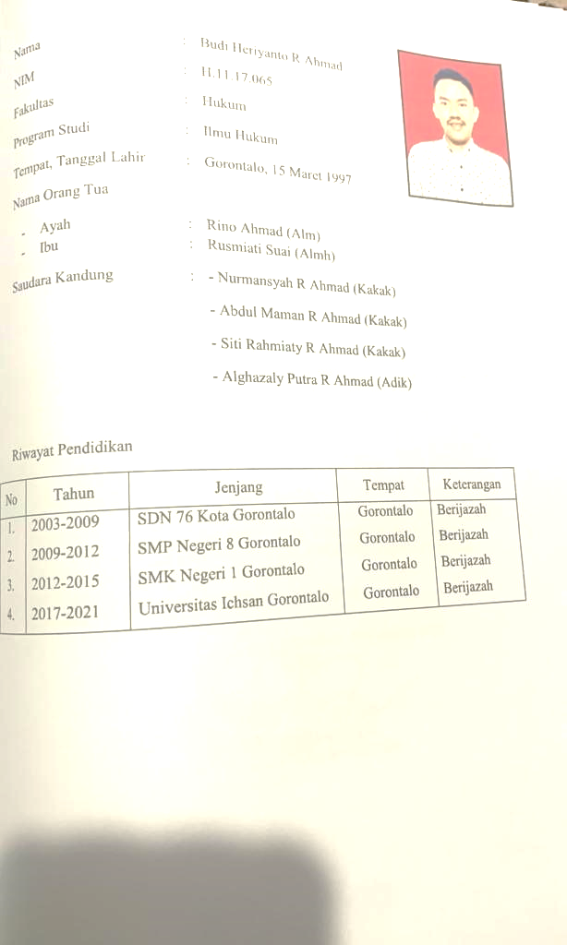

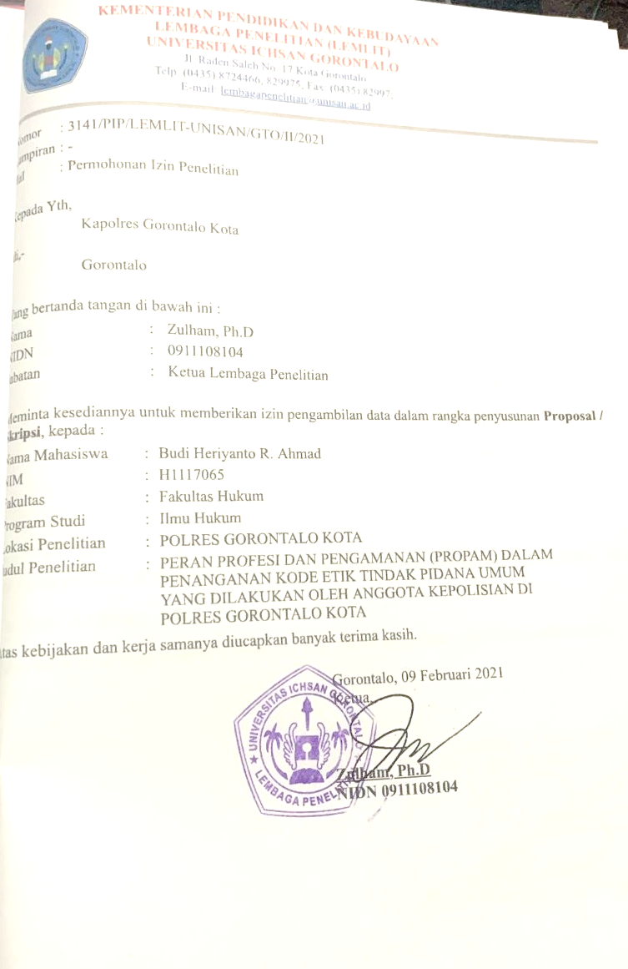

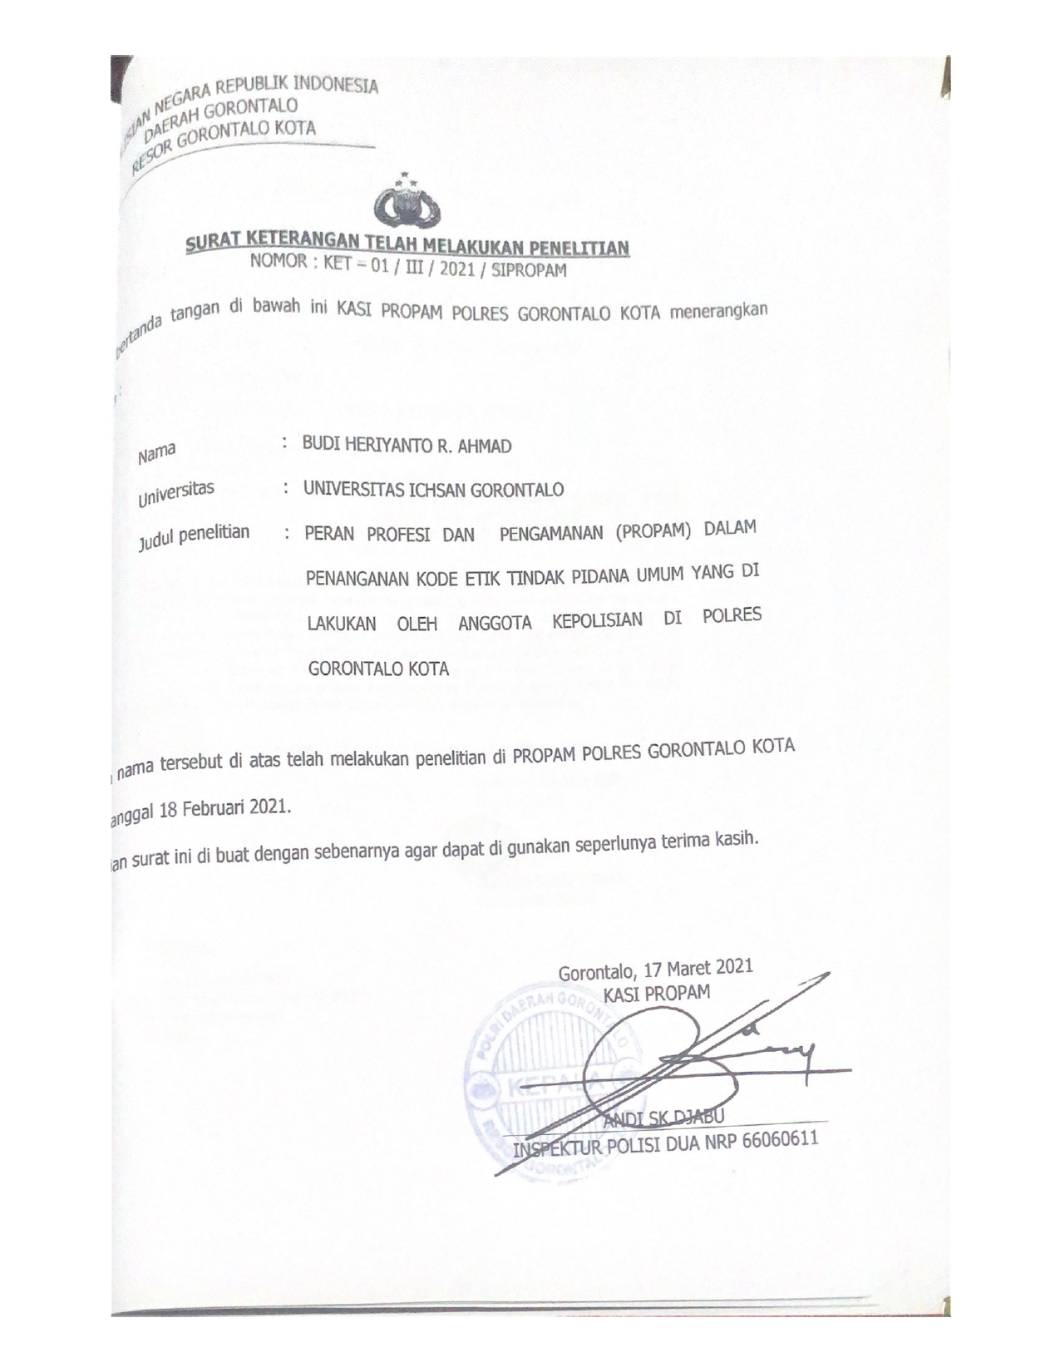

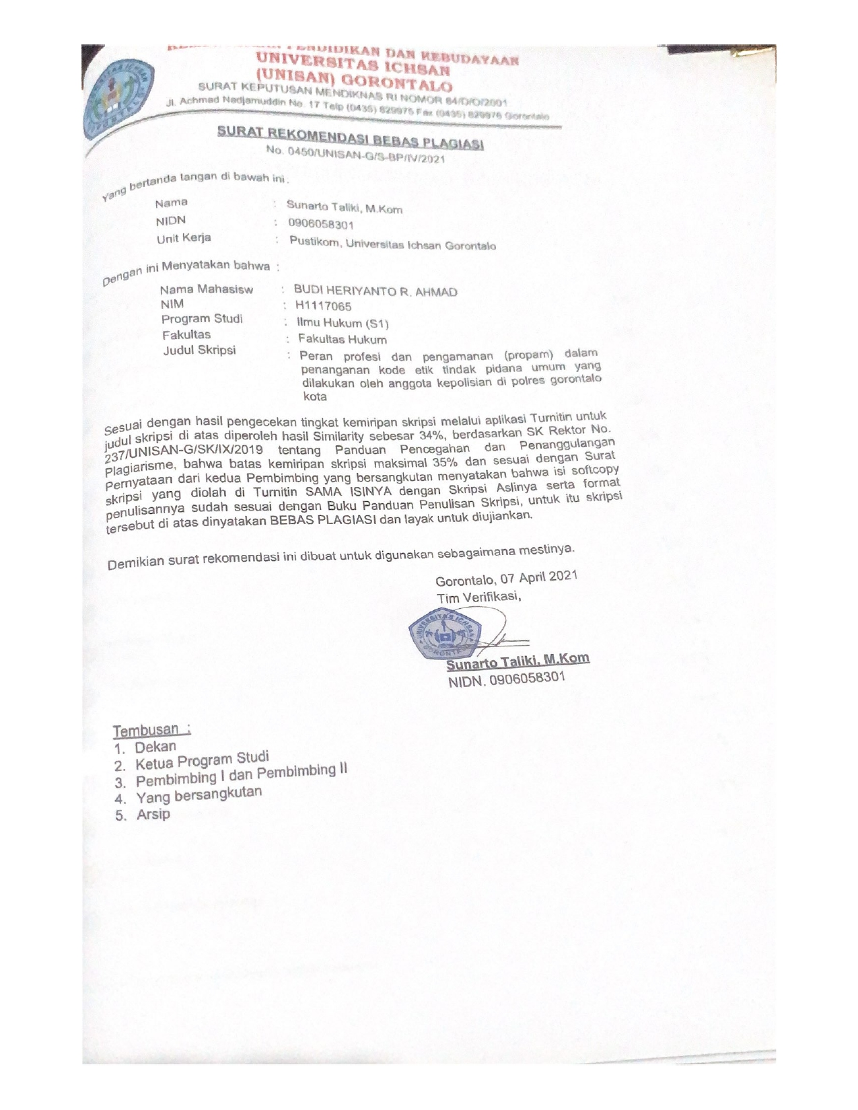

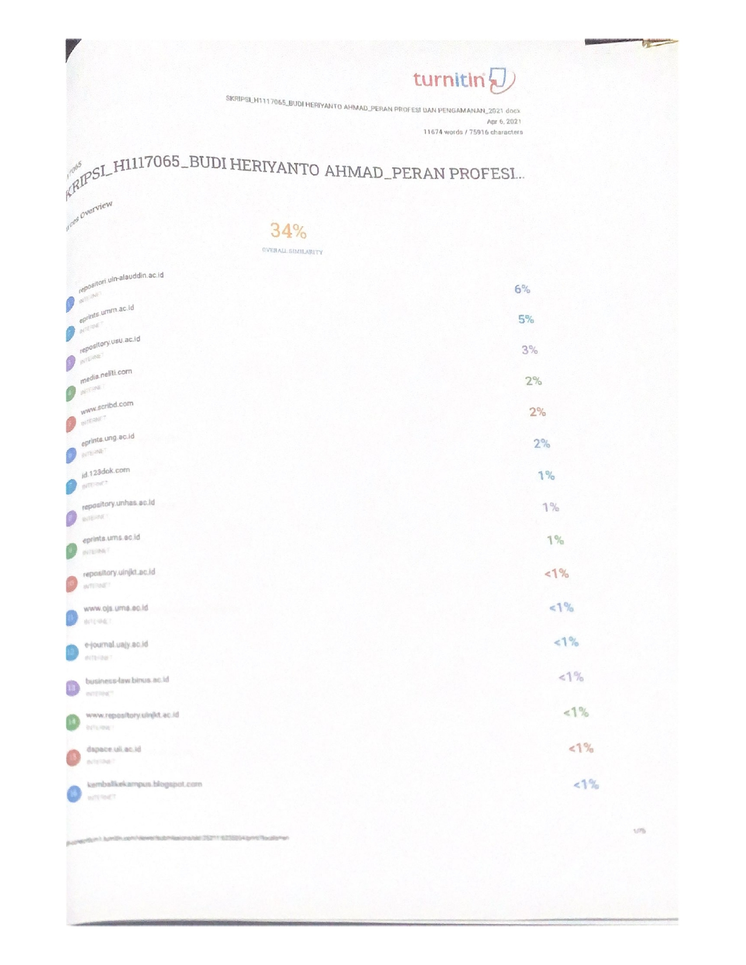

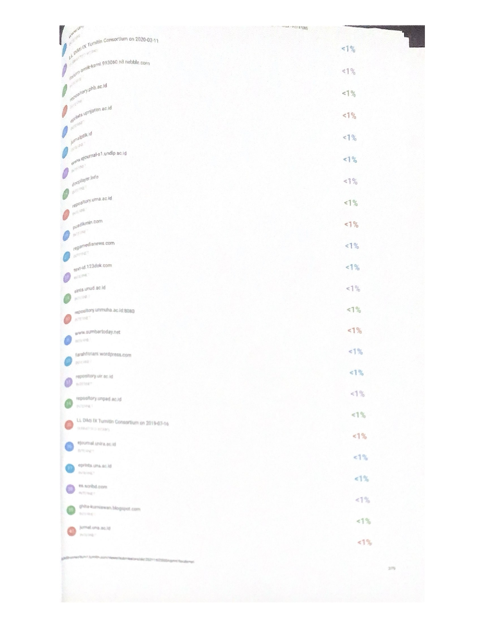

Kansil, Pengantar Ilmu Hukum dan Tata Hukum Indonesia, (Jakarta: Balai Pustaka, 1989), h. 346.
Undang-Undang dasar Negara Republik Indonesia tahun 1945,jl. Kramat raya jakarta pusat,hal.3
Pudi Rahardi, 2007, Hukum Kepolisian (Profesionalisme dan Reformasi Polri, Surabaya : Laksbang Mediatama, halaman 19.
David H. (August 1971). “The Police and Political Change in Comparative Perspective”. Law and Society Review. Hal. 91- 119.
Bailey, Jhon and Lucia Dammert. (2006). Public Security and Police Reform in the Americas. Pittsburgh: University of Pittsburgh Press. Hal. 6-11.
Viswandro, Maria Matilda, & Bayu Saputra., 2015., MENGENAL PROFESI PENEGAK HUKUM., Pustaka Yustisia., jln. Cempaka putih No.8,deresan CT X., hal 20-26
Dwiyanto, Agus. 2006, Mewujudkan Good Geovernance Melalui. Pelayanan Public. Yogyakarta: UGM Press, h.6
Chaerudin, dkk. 2008. Strategi Pencegahan dan Penegakan Hukum Tindak Pidana. Korupsi. Refika aditama, Bandung. h. 42
Komisi Yudisial RI,Menggagas Peradilan Etik di Indonesia, Cetakan Pertama,(Jakarta: Sekretariat Jenderal Komisi Yudisial Republik Indonesia, 2015), hlm. VII
Ibid.,hlm. VII.
Sadjijono, 2018, Etika Profesi Hukum :Suatu Telah Filosofis terhadap Konsep dan Implementasi Kode Etik Profesi POLRI, Yogyakarta : LaksbangMediatama, hlm.. 87-89
Observasi awal di Polres Gorontalo Kota.
Soebroto, 2014, Wewenang Kepolisian dalam Hukum Kepolisian di Indonesia, Jakarta : Bunga Rampai PTIK, hlm.41.
Redaksi Sinar Grafika, UU KEPOLISIAN NEGARA (UU RI NO.3 th.2002), Jakarta: Sinar Grafika,2009), h.8.
Kep KAPOLRI Nomor : Kep/54/X/2002
Siharma Hasiholan Dominicus Rajagukguk, 2015. Peran profesi dan pengamanan (propam) polda dalam penegakan kode etik profesi kepolisian di DIY. Jurnal. Atma Jaya Yogyakarta. Vol. 2 Nmor 3.
Propam.polri.go.id
Amir Ilyas, 2012. Asas-Asas Hukum Pidana, Yogyakarta: Rengkang Education Yogyakarta dan Pukap Indonesia, hlm. 20
Barda Nawawi Arief, op.cit, hlm.. 5
Abdurrahman Adi Saputera. 2012. Hukum Pidana Di Indonesia. Jakarta: Darussalam Press, hlm.. 25
Moeljatno, Asas-Asas Hukum Pidana, Rineka Cipta, Jakarta: 2002, hlm. 54.
Andi Hamzah, 2012. Asas-Asas Hukum Pidana,Rineka Cipta, Jakarta, hlm.. 88
Adami Chazawi, 2012, Penafsiran Hukum Pidana, Dasar Peniadaan, Pemberatan dan Peringanan, Kejahatan Aduan, Perbarengan dan Ajaran Kausalitas (Bagian 2), Jakarta: PT. Rajagrafindo Persada, hlm.. 67
Wirjono Prodjodikoro, op.cit, hlm.. 8
Muladi, 1984. Disertasi : Lembaga Pidana Bersyarat Sebagai Faktor yang mempengaruhi Proses
Moeljatno, op.cit, hlm.. 17
Prayudi Atmosudirdjo, Teori Hukum, Jakarta : Kawan Pustaka Untuk Centre For Law and Regional Development, 2002, hlm.. 33
Adami Chazawi, op.cit, hlm. 112
Ibid., hlm.. 79
Kamus Besar Bahasa Indonesia, Pengertian Penegakan, diakses 28 Januari 2021
Admin, Sudut Hukum, Pengertian Penegakan Hukum, diakses 28 Januari 2021.
Ibid.
Abdulkadir Muhammad, 2006, “Etika Profesi Hukum”, Citra Aditya Bakti, Bandung, Hal 120
Ibid.
Ibid
Ibid. Hal 25
Ryanto Ulil Anshar, 2020. Tugas dan Fungsi Polisi Sebagai Penegak Hukum dalam Perspektif Pancasila. Jurnal Pembangunan Hukum Indonesia Program Studi Magister Ilmu Hukum Volume 2, Nomor 3, Tahun 2020, hlm. 359-372.
Warsito Hadi Utomo, 2005, Hukum Kepolisian Indonesia, Prestasi Pustaka,. Jakarta, hlm. 5
Kansil, 2013. Hukum Tata Pememrintahan Indonesia, Ghalia Indonesia, Jakarta, hlm. 32
Momo Kelana, Hukum Kepolisian, Perguruan Tinggi Ilmu Kepolisian, Jakarta, 1972, hal.26.
Ibid.
POLRI Kepolisian Negara Republik Indonesia, Struktur Organisasi Polri, diakses 27 Januari 2021.
Pasal 13 Undang – Undang No. 2 Tahun 2002 tentang Kepolisian Negara Republik Indonesia.
Pudi Rahardi, 2007. Hukum Kepolisian, Kemandirian, Profesionalisme dan Reformasi POLRI, Laksbang Grafika,Surabaya, hlm. 33
Ibid., hlm. 37
UU. Kepolisian No. 2 Tahun 2002
Sadjijono, 2008, Etika Kepolisian, Surabaya : Laksbang Mediatama, hlm.137
Sadjijono, 2015. Fungsi Kepolisian dalam Pelaksanaan Good Governance, Yogyakarta : Laksbang Mediatama, hlm. 32
Pasal 1 Peraturan Kepala Kepolisian Negara Republik Indonesia Nomor 14 Tahun 2011 Tentang Kode Etik Profesi Kepolisian Negara Indonesia.
Wawancara dengan Edy Cahyono, Kepala Bagian Sumber Daya Manusia (KABAG SUMDA) POLRES Lamongan, 28 April 2018
Peraturan Kapolri Nomor 14 Tahun 2011 Tentang Kode Etik Profesi Kepolisian Negara Republik Indonesia.
Peraturan Kapolri Nomor 14 Tahun 2011 Tentang Kode Etik Profesi Kepolisian Negara Republik Indonesia.
Pasal 20 ayat 2 Peraturan Kapolri Nomor 14 Tahun 2011 tentang Kode Etik Kepolisian Negara Republik Indonesia
Peraturan Kapolri Nomor 14 Tahun 2011 tentang Kode Etik Kepolisian Negara Republik Indonesia.
Soekanto, 2008. Pengantar Penelitian Hukum, UI Press, Jakarta, hlm.. 46
Mukti Fajar dan Yulianto Achmad, Op. Cit, Hlm.180
Mukhlis R, Optimalisasi Peran dan Fungsi Advokat dalam Sistem Peradilan Pidana Sebagai Salah Satu Upaya Peningkatan Kesejahteraan Masyarakat, Jurnal Ilmu Hukum, Fakultas Hukum Universitas Riau, Vol.2, No. 1 Februari 2011, hlm: 186.
Hasil wawancara dengan Briptu Zumro Riatmo A. Harun selaku Anggota Propos Polres Kota Gorontalo pada tanggal 18 Februari 2021, Pukul 11.00 WITA
Hasil wawancara dengan Briptu Billy C. Sumaryow selaku Anggota Propos Polres Kota Gorontalo pada tanggal 16 Februari 2021, Pukul 09.00 WITA
Pasal 2 Peraturan Pemerintah Nomor 1 Tahun 2003 Tentang Pemberhentian Anggota Kepolisian Negara Republik Indonesia.
Pasal 11 dan Pasal 12 Peraturan Pemerintah Nomor 1 Tahun 2003 Tentang Pemberhentian Anggota Kepolisian Negara Republik Indonesia
Pasal 13.
Pasal 14, Peraturan Pemerintah Nomor 2 Tahun 2003 Tentang Pemberhentian Anggota Kepolisian Negara Republik Indonesia.
Hasil wawancara dengan Bripka Andi Rizal selaku Anggota Propos Polres Kota Gorontalo pada tanggal 15 Maret 2021, Pukul 09.00 WITA
Hasil wawancara dengan Brigadir Yuritanto Abay selaku Anggota Propos Polres Kota Gorontalo pada tanggal 15 Maret 2021, Pukul 11.04 WITA
Kamus Besar Bahasa Indonesia (KBBI)
Sadjijono, Prinsip Good Governance dalam penyelenggaraan Kepolisian di indonesia, Laks Bang Pressindo, Yogyakarta, 2003 , Hal.15
Hasil wawancara dengan Bripka Devian A. Yantu selaku Anggota Propam Polres Kota Gorontalo pada tanggal 18 Februari 2021, Pukul 11.00 WITA

